

**ТЕХНИЧЕСКИ УНИВЕРСИТЕТ ВАРНА**

Факултет по изчислителна техника и автоматизация

Катедра : Софтуерни и интернет технологии

Специалност : СИТ

Проект по ООП(2 част) на тема

„Коли под наем“

Изработено от :

Живко Желязков , Ф№:19621754

Александър Петков , Ф№:19621822

1. Условие на Проекта

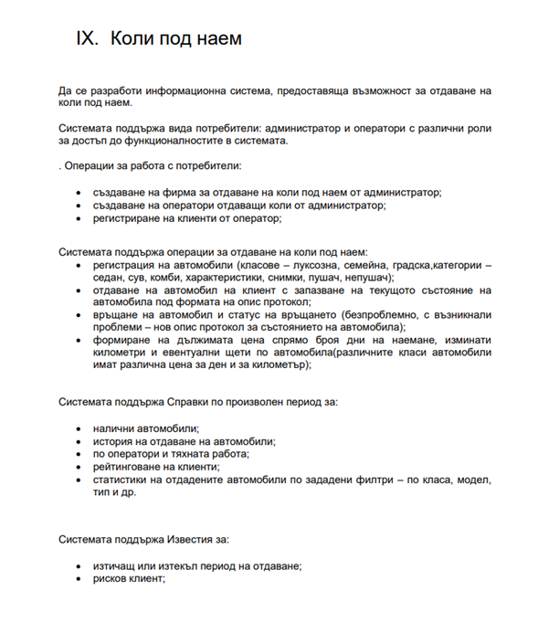

2.Анализ на Проекта

2.1)Функционални изисквания

2.2)Структура на Проекта

2.3)Дефиниция на модулите на системата

3.Проектиране на системата

3.1)Проектиране на отделните модули

Софтуерът се състои от следните модули , База данни за която сме използвали PostgreSQL , която се състои от 12 таблици , които покриват всички нужни функционалности. И е добавен PostgreSQL JDBC Driver за връзка на базата данни със самият софтуер и бизнес логиката.

За GUI сме използвали JavaFX заедно с SceneBuilder за построяването на интерфеиса и манипулирането на fxml фаиловете.

Класовете са разделени на : „entities“ - класове модели за различни таблици от базата данни за по четлив код . Класове контролери които оперират бизнес логиката и различната функционалност за дадената сцена , главен клас “App” за стартиране на приложението , Клас помощник - “Data” за пренасяне на данните на логнал се в системата оператор между сцени и клас “JavaPostreSQL” който съдържа всички методи които се използват за общуване с базата данни.

3.2)UML – Use Case , Class Diagram 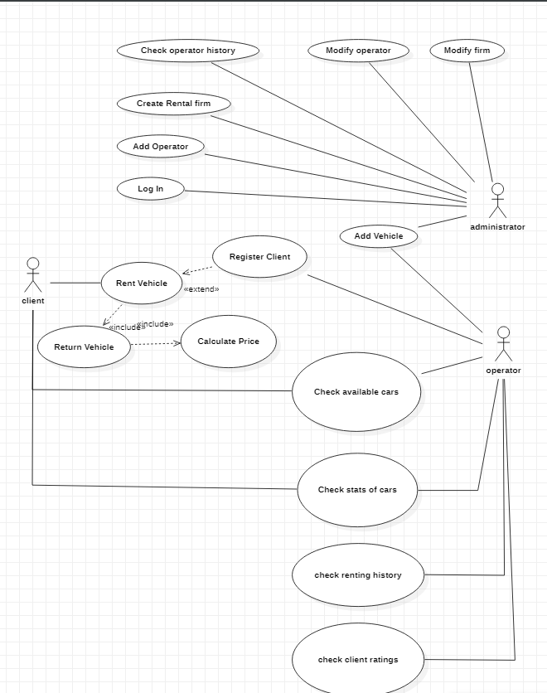 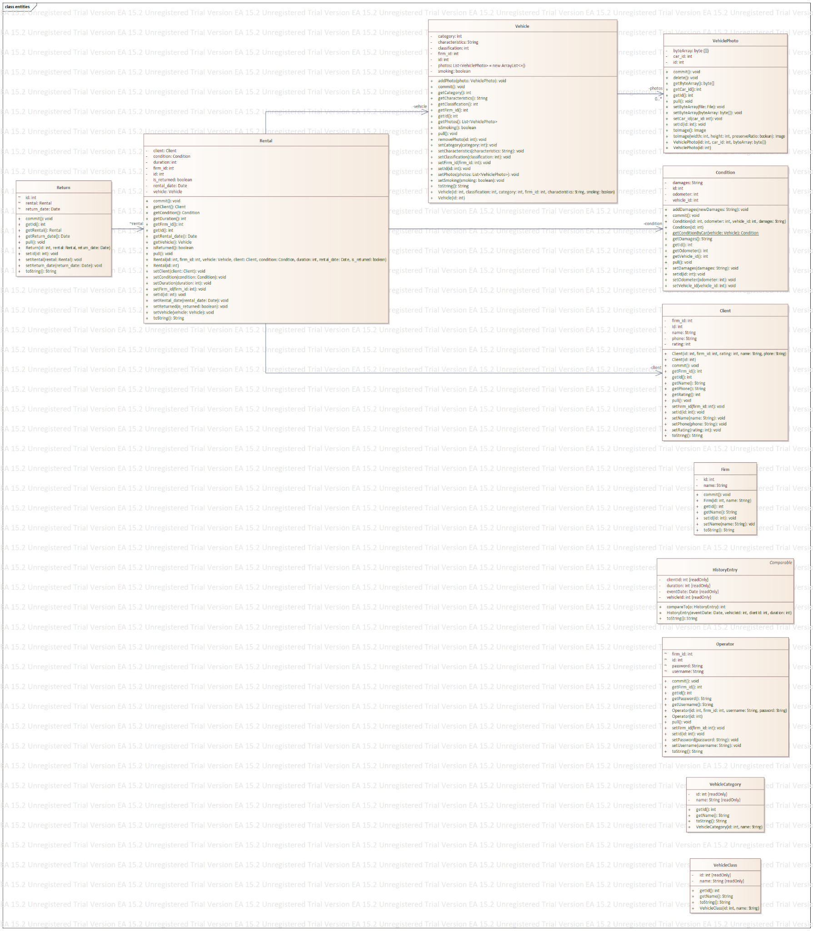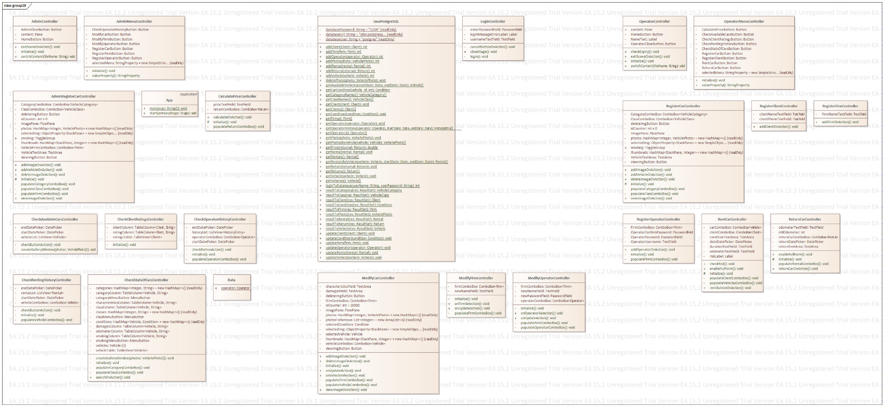

3.3)Концептуален модел на базата от данни 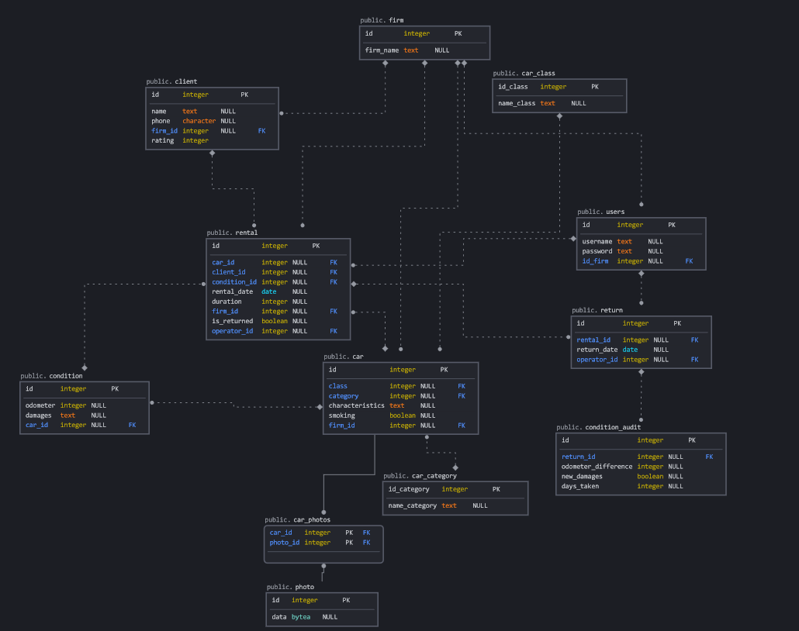

4.Реализация на системата

4.1)Реализацията на базата данни

Базата данни е реализирана с PostgreSQL и pgAdmin4 , състои се от 12 таблици “car” - съдържа всичката информация за дадена кола , “car_category” - категории за колите , ”car_class” - вид класа на колата , ”car_photos”- снимки за дадена кола , “client”- нужната информация за всеки клиент , ”condition” - дадено състояние на кола , ”condition_audit” - детайли за колата след взимане под наем , като разликата в одометъра и нови щети , ”firm” - съдържа информация за всички фирми , ”photo” - снимки преди свързването им в таблицата “car_photos” към дадена кола ,”rental”- детайли за дадена поръчка ”return” - данни за поръчка следзавършена поръчка , ”users” - данни за всички оператори в системата и на кои фирми пренадлежат (по подразбиране в базата данни има администраторски акаунт който е свързан с рудиментарна “админска фирма” за да не предизвиква грешки )

4.2)Реализация на слоя за работа с базата данни

За реализация на слоя за работа с базата данни се използва файла “JavaPostgreSQL”

За начало са декларирани глобални констати за правене на връзка с базата данни

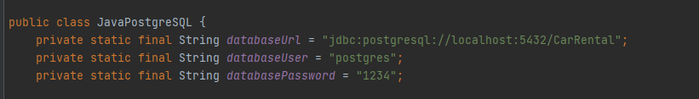

След което са подредени главните функции за работа с базата , като първо е функцията за логване в базата данни

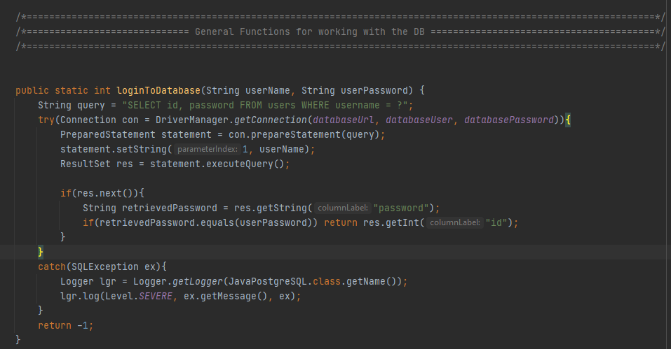

Тя се извиква в “LoginController” както ще видите в следващият параграф , при извикването й има възможност да върне 3 стойности , “-1” което означава че не е намерен такъв потребител , “0” - индекса на админската “фирма” което показва да влезе в администраторският панел и останалите индекси на фирми влизат в операторския панел където зависимост от фирмата зарежда дадената информация.

Следващият метод е за добавяне на кола :

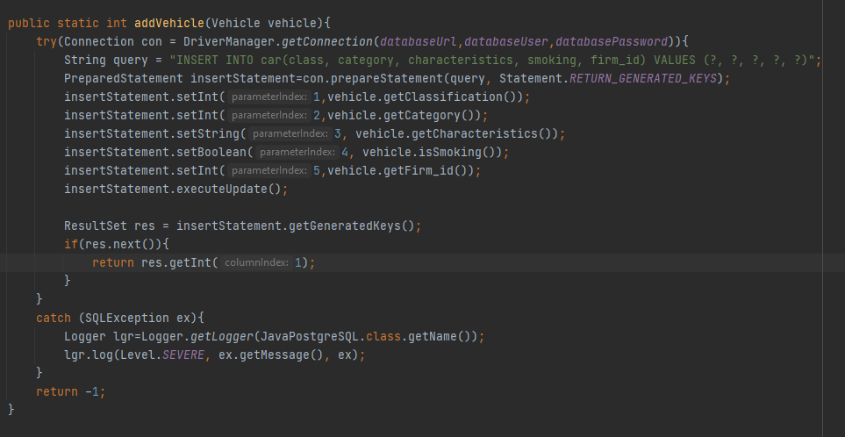

Подавасе обект от типа Vehicle който ще видите в следващата секция , при което чрез get методите се попълва prepared statement и се изпълнява INSERT заявка

Следващият метод се използва за добавяне на снимка 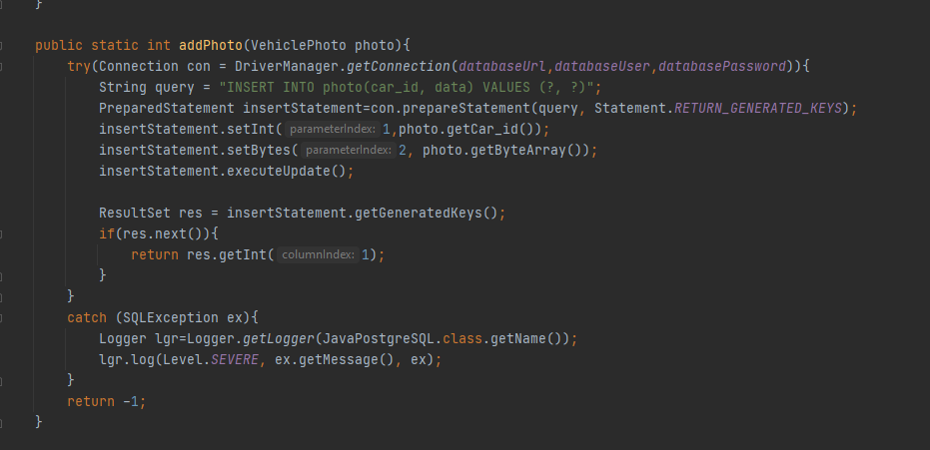

При което се използва същата концепция за използване на отделен обект от клас специфичен за дадената таблица от базата данни.

Следващ метод за присвояване на данни на снимка от базата данни на подаден обект photo

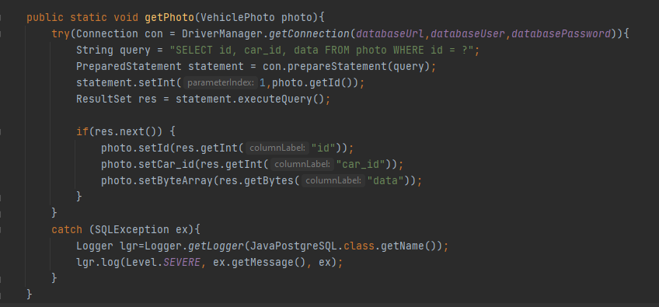

Метод за изтриване на снимка , като се използва id-то на подаденият обект

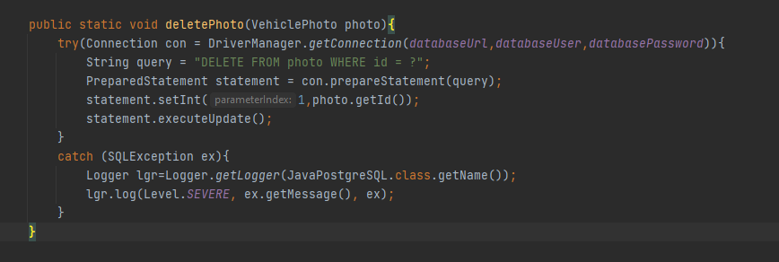

Метод за обновяване на кола по подаден id на обекта кола “Vehicle”

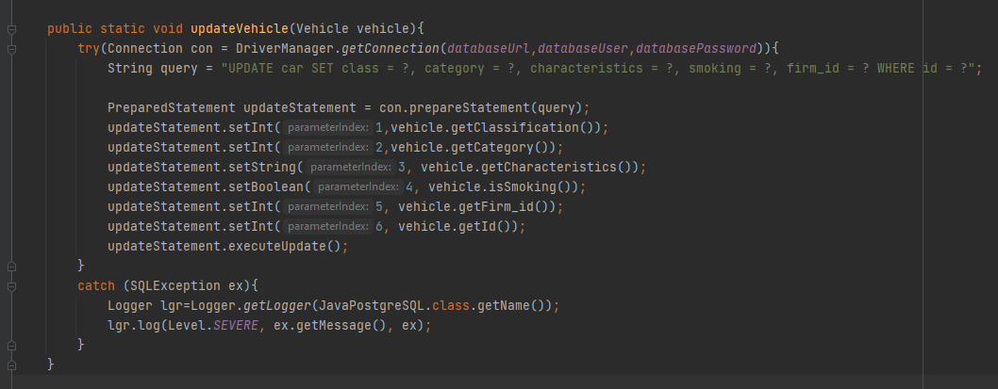

**Следващите** снимки на методи , работят на същият принципи за изтриване , връщане на информация и обновяване , по id на подаден обект , всеки от тях отговаря по име за дадена таблица от базата данни .

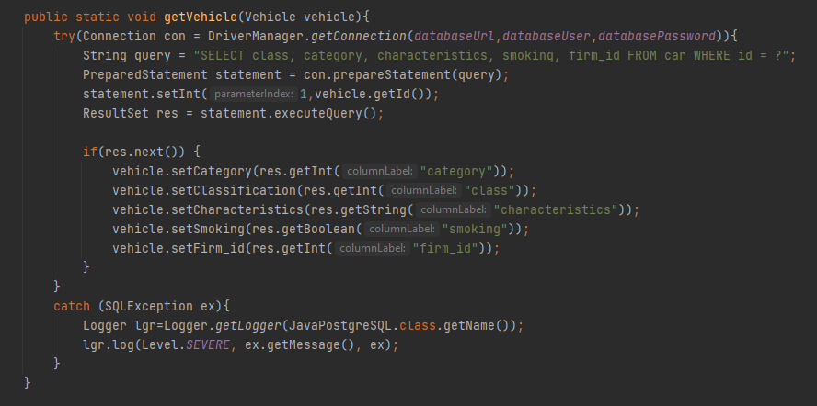

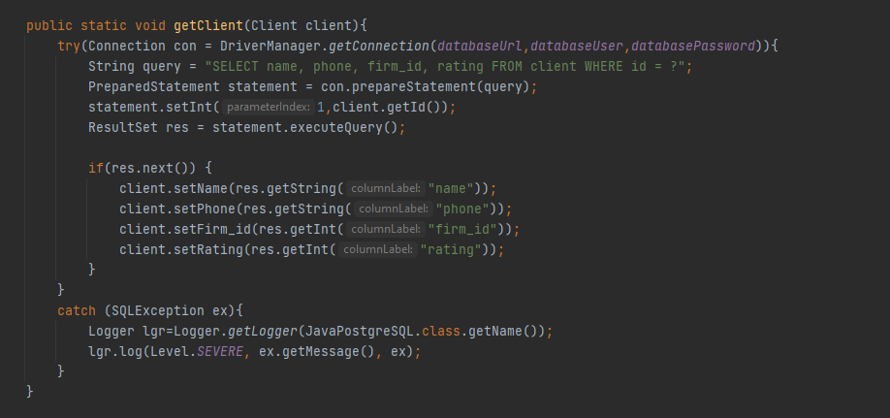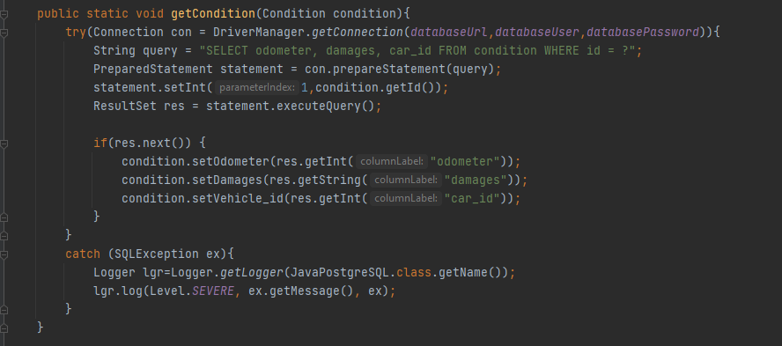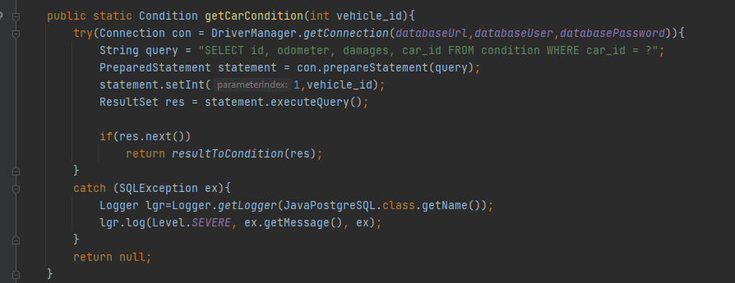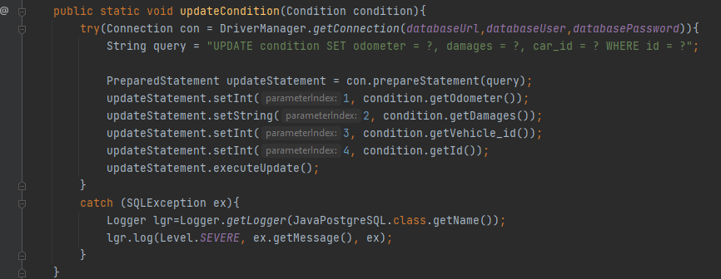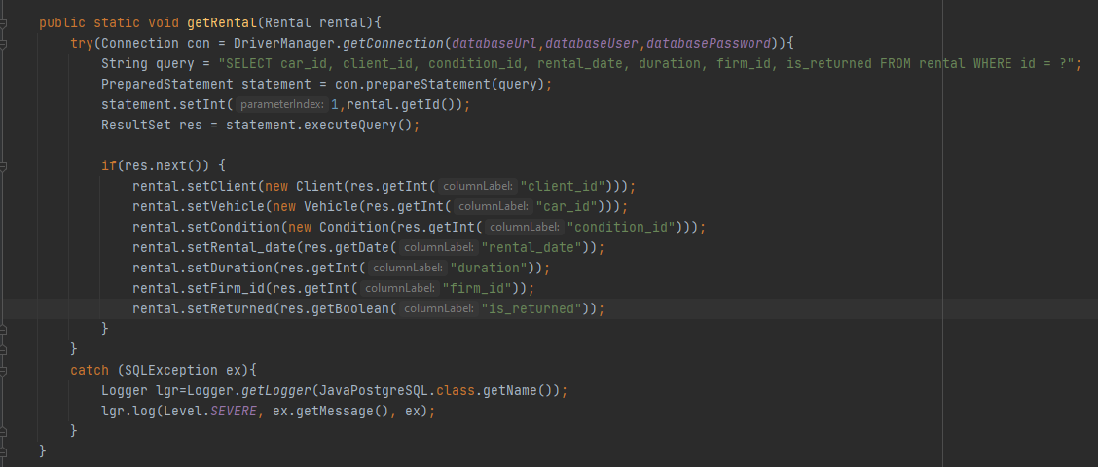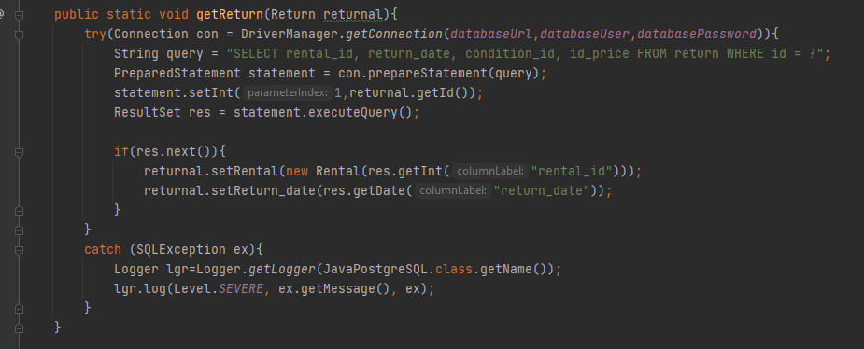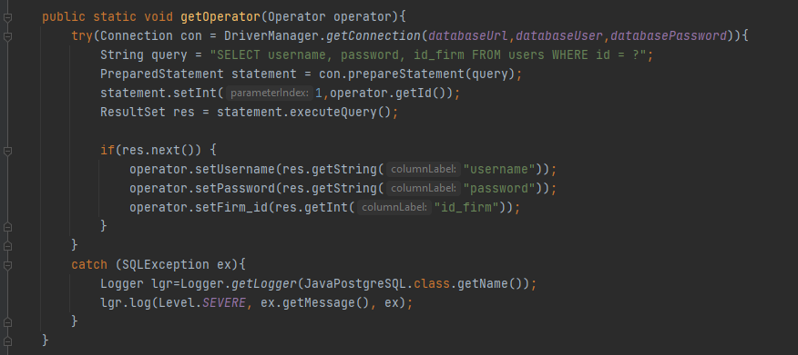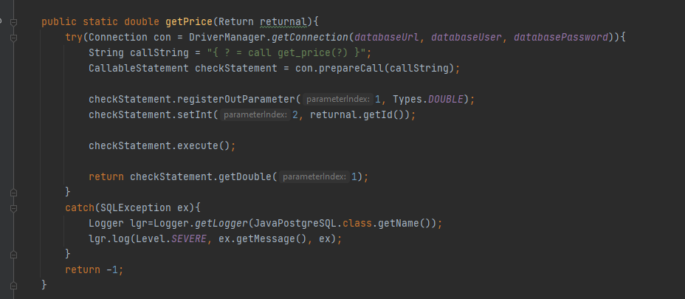

**Следващите** методи отговарят за функционалността на администраторският панел

Метод за добавяне на фирми “addFirm” , първо прави SELECT заявка към базата данни която проверява дали такава фирма вече съществува , ако вече съществува връща резултат “-1” , aко няма грешки се изпълнява INSERT заявка за добавяне на данни и връща последно генерираният ключ като резултат.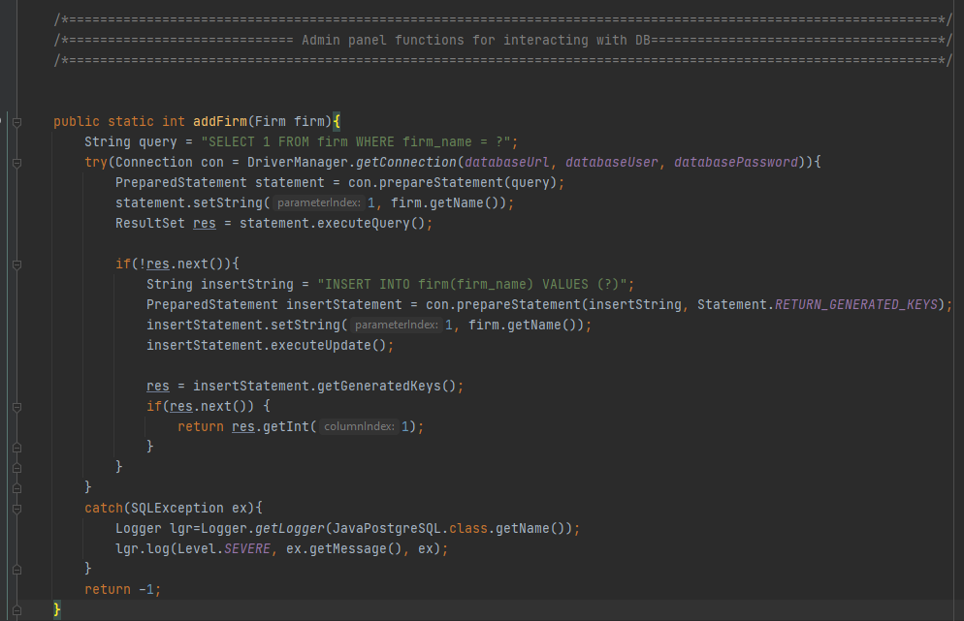

Mетод за обновяване на фирма по id на подаден обект

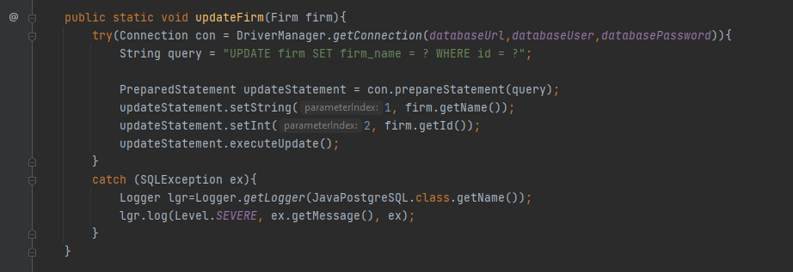

Метод за добавяне на оператор ,който работи на същият принцип като “addFirm”

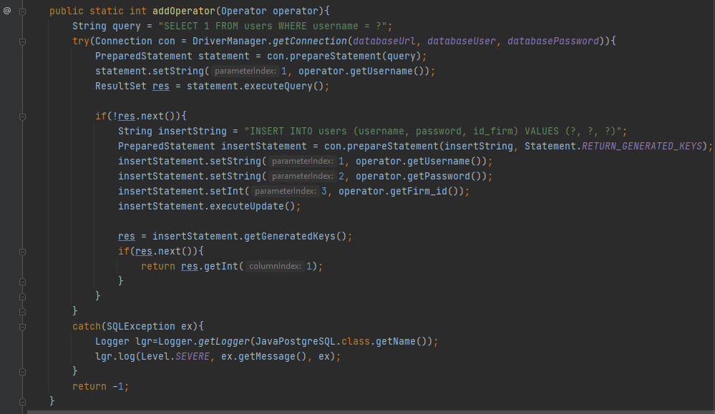

Метод за обновяване на оператор по същият принцип като останалите update методи.

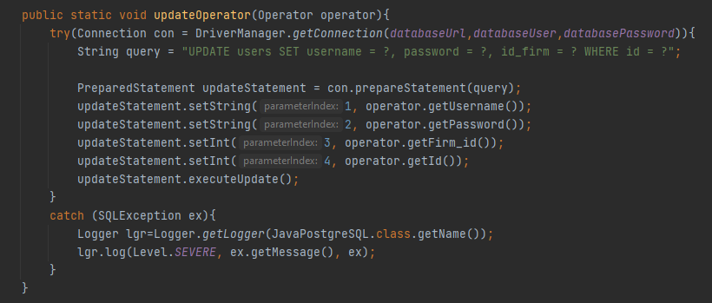

Метод за проверка на работата на даден операот между начална и крайна дата , която връща масив с данни за обработени от оператор поръчки . Изпълнява заявка SELECT за всички данни свързани с поръчката между двете данни подадени като параметри , след което в цикъл първият цикъл while взима данните за започнати поръчка или така написаните “rental” а във вторият цикъл добавя информацията за върнати поръчки или така наречените “return”.

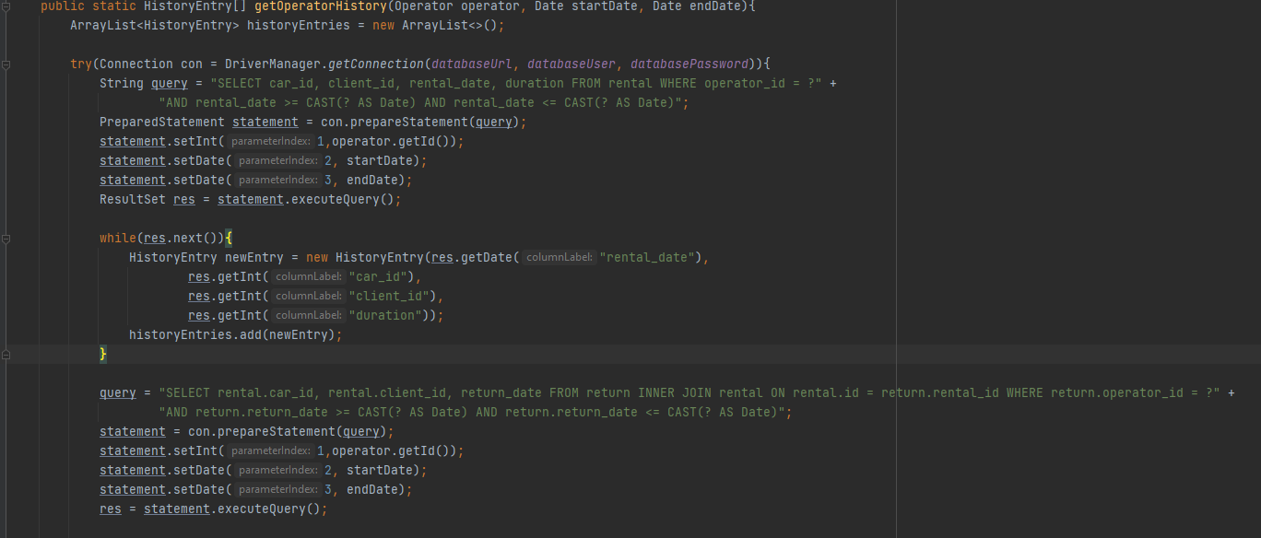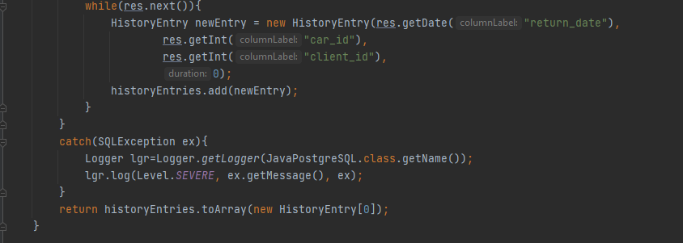

**Следващите** методи се използват в операторския панел

Метод за добавяне на клиенти ,като предните методи за добавяне на информация , първо чрез заявка проверява дали вече съществува такъв клиент, след което прави INSERT заявка , при успех връща последният генериран ключ при грешка връща “-1”



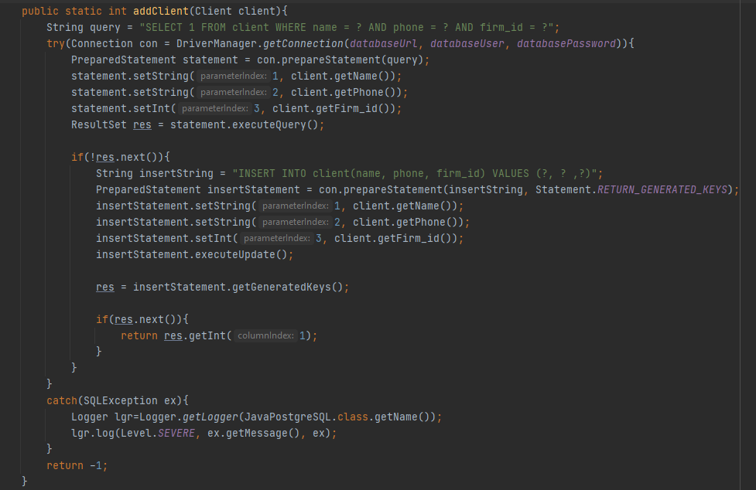

Обновяване на клиент по id на подаден обект “client”, работещ на еднакъв принцип като предните update методи 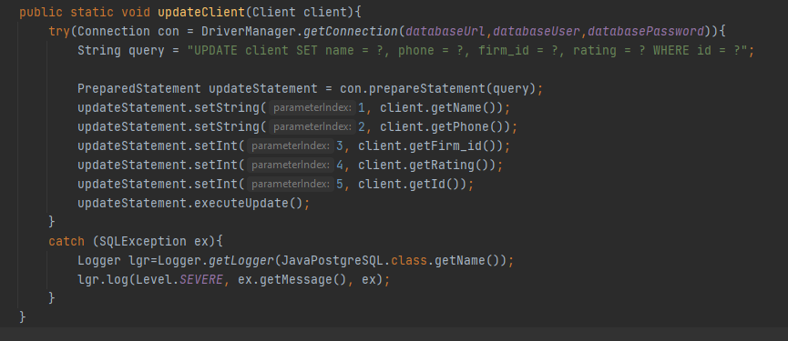

Метод за добавяне на поръчка за даване под наем , като първо извиква функция в базата данни “is_rental_overlapped” за да провери дали колата вече е дадена под наем за даден период , ако не съвпадат датите се прави INSERT заявка

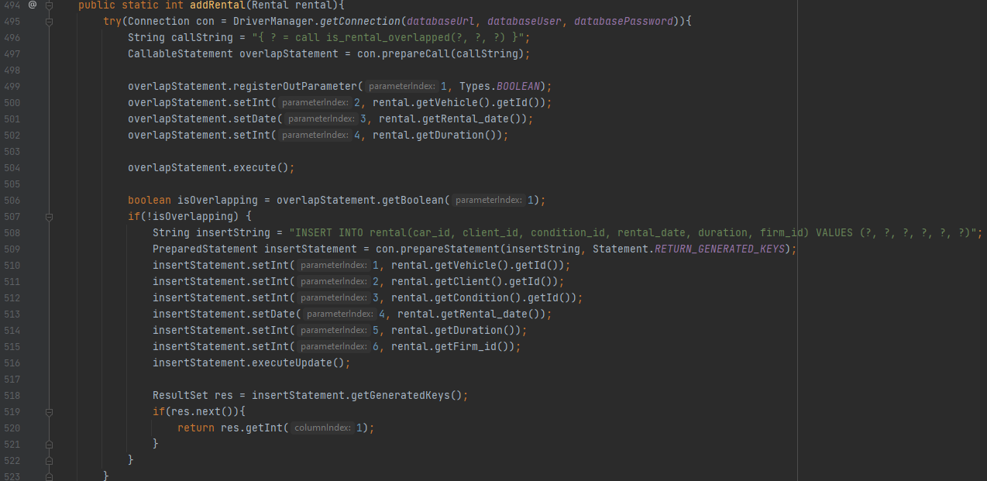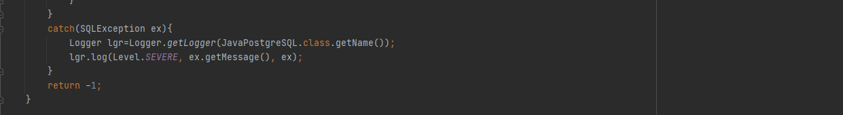

Функцията за проверка на съвпадащи дати 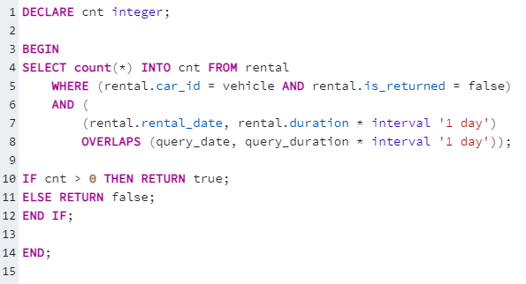

Метод за обновяване на поръчка за даване под наем по същите принципи като преди 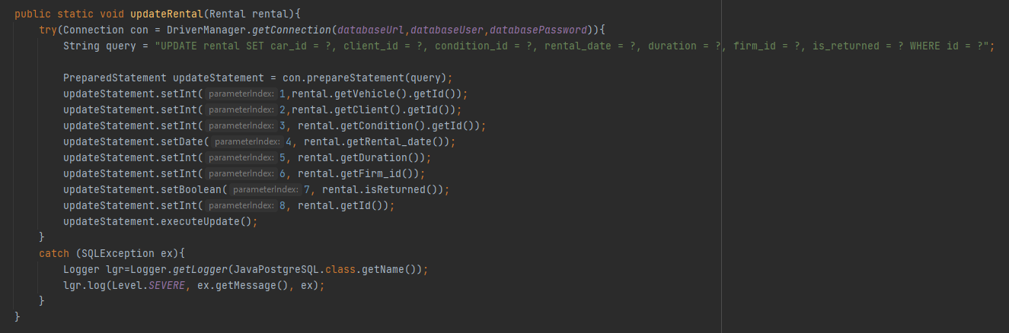

Метод за добавяне на върната поръчка , първо проверява валидността на подадените дати (дата на взимане и дата на връщане) чрез функция (“is_return_after_rental”) в базата данни , ако са валидни продължава към INSERT заявка.

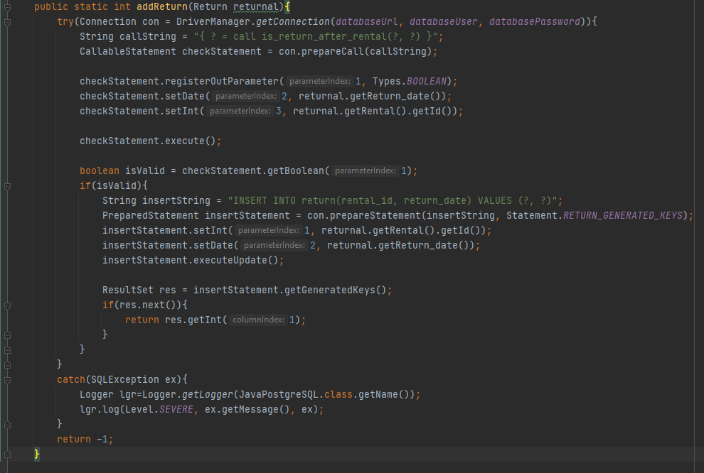

Използваната функция за проверка на валидност на датите : 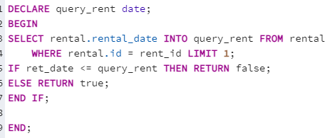

Метод който връща масив от всички свободни коли за даден период от време , като проверява датите да не се пресичат . След което чрез цикъл се добавят във времемен масив който се връща като резултат 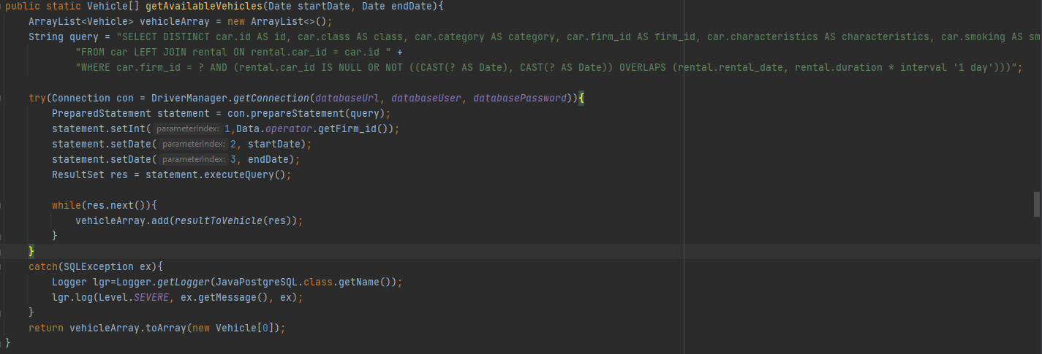

Метод който връща поръчки за даване под наем по подадена кола и период

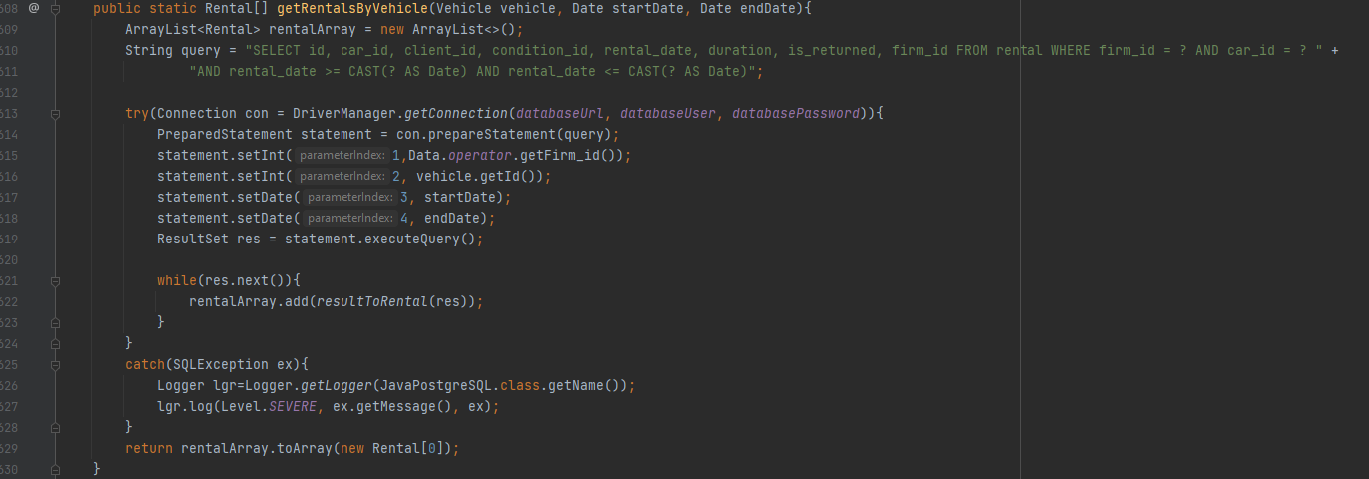

Метод който връща масив от снимки за подадена като параметър кола

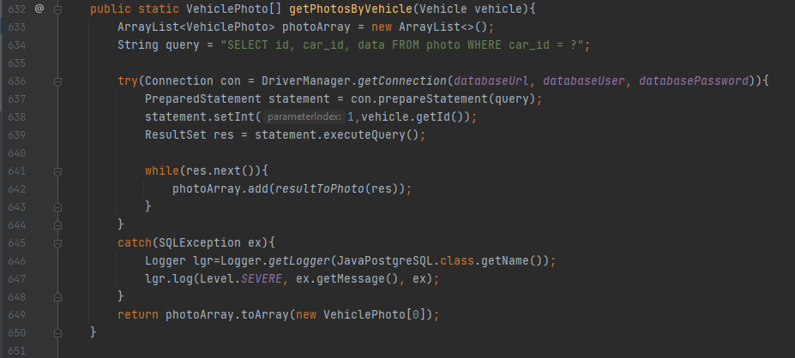

**Следващите** методи се използват за попълване на comboBox-ове и работят по един и същ принцип ,като използват SELECT заявка която взима всички записи и ги записва във временен масив който се връща като резултат

Метод за вземане на фирмите.

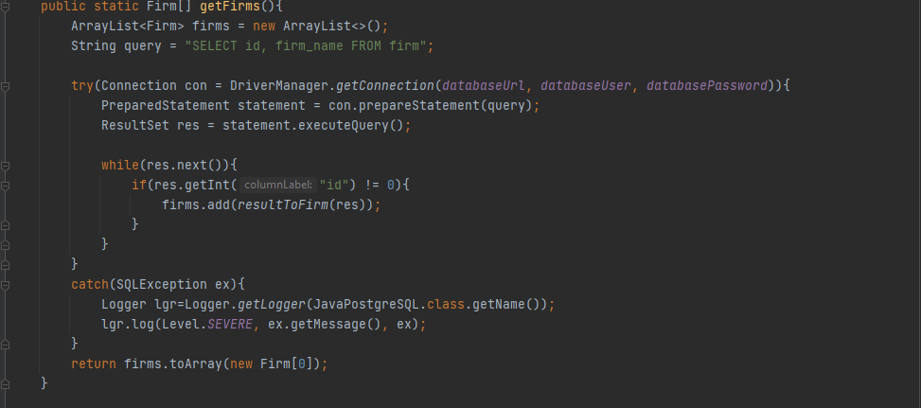

Метод за вземане на имена на категории за колите

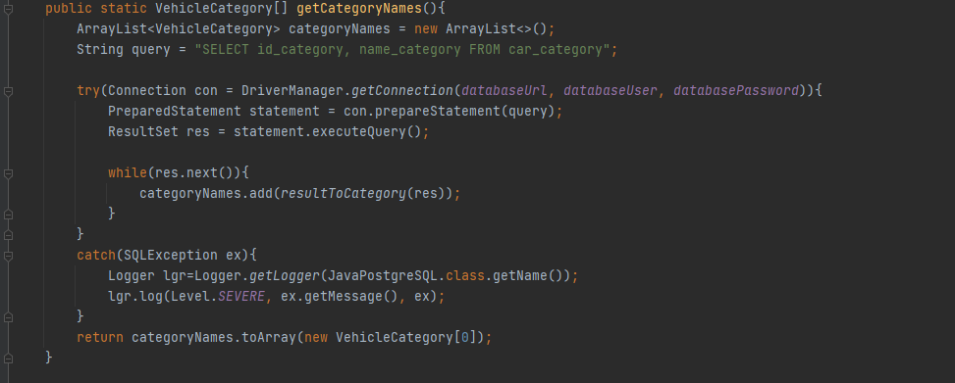

Метод за вземане на имена на класовете на колите

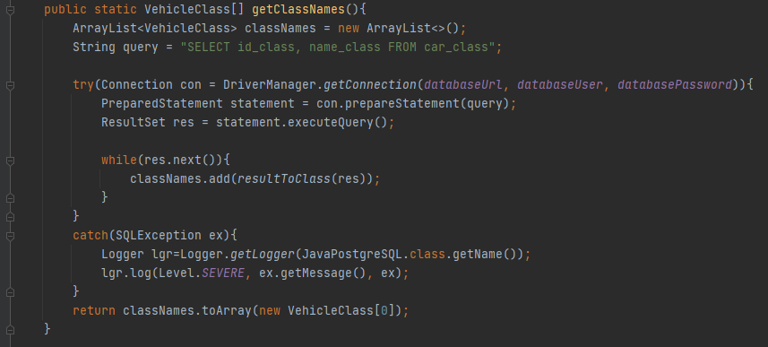

Метод за вземане на коли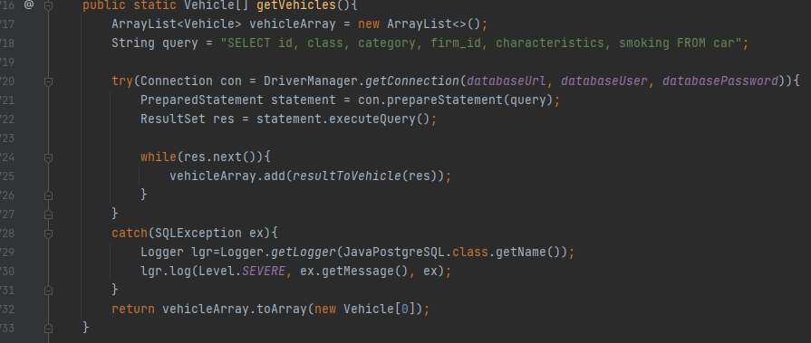

Метод за вземане на клиенти

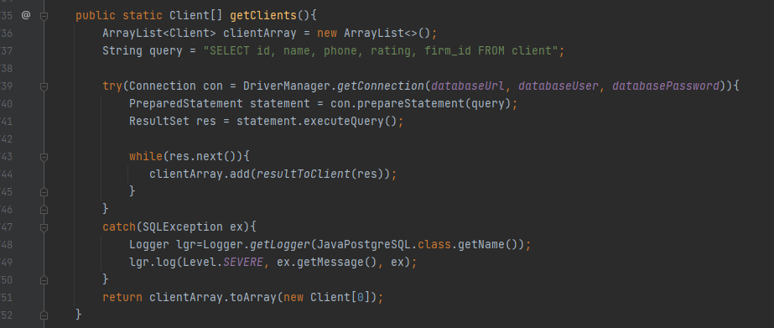

Метод за вземане на поръчки за даване под наем

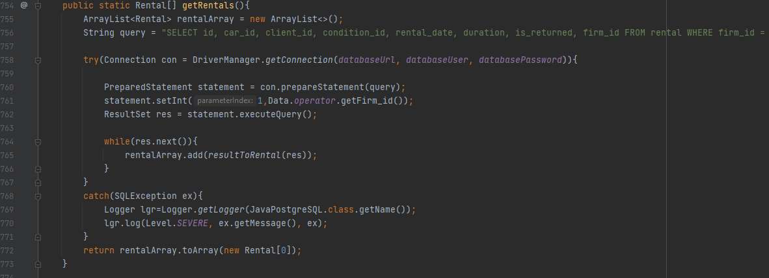

Метод за вземане на върнати поръчки за даване под наем

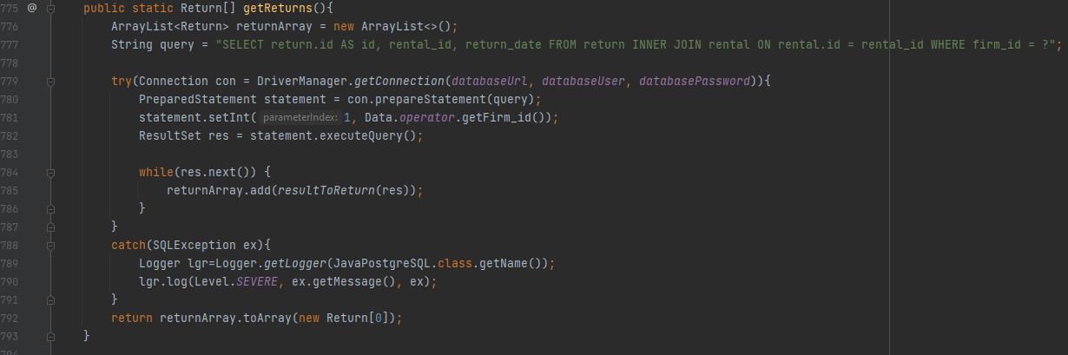

Метод за вземане на всички оператори , като пропуска оператор с id - “0” тъй като това е админският профил

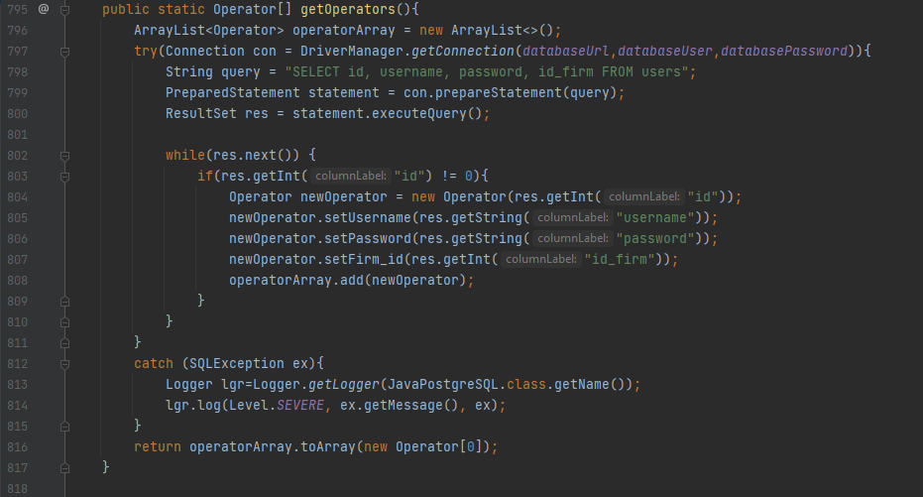

**Следващите** методи се използват за превръщане на ResultSet към даден тип обект зависимост от нуждата при използване.

Превръщане на ResultSet към обект от тип Vehicle

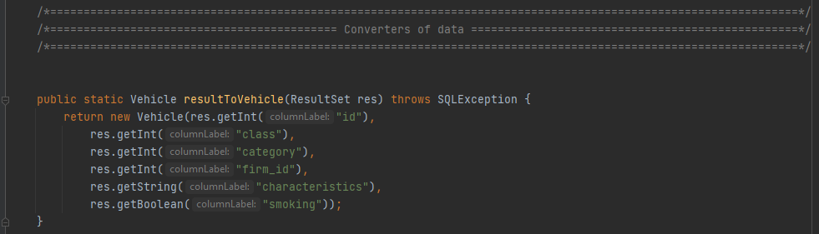

Превръщане на ResultSet към обект от тип Client

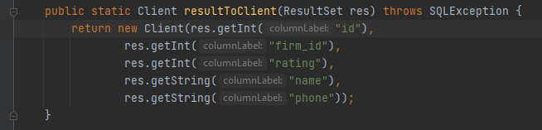

Превръщане на ResultSet към обект от тип Condition

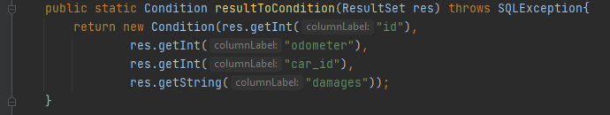

Превръщане на ResultSet към обект от тип Rental

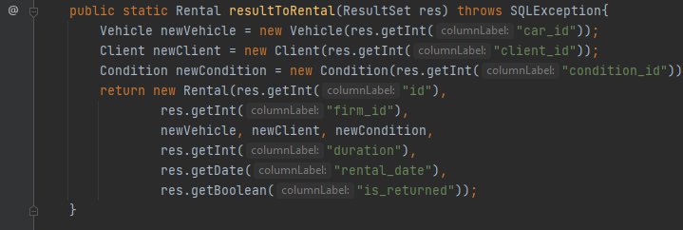

Превръщане на ResultSet към обект от тип Return

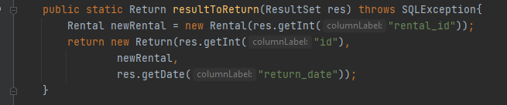

Превръщане на ResultSet към обект от тип VehicleClass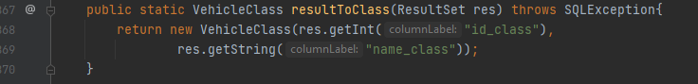

Превръщане на ResultSet към обект от тип VehicleCategory

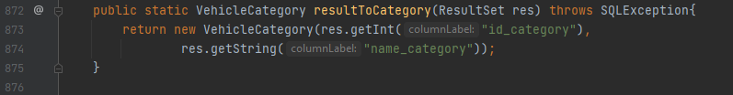

Превръщане на ResultSet към обект от тип Firm

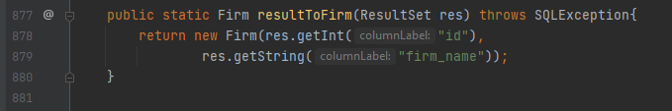

Превръщане на ResultSet към обект от тип VehiclePhoto

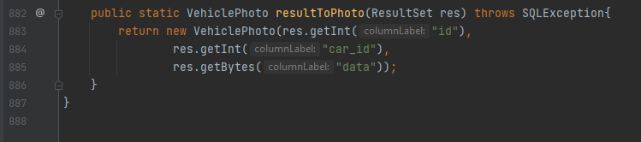

4.3)Реализация на бизнеслогика и графичен интерфейс

4.3.1)Реализация на графичен интерфейс

При отваряне на приложението , консуматора на програмата е посрещнат от интерфейс за логване в системата , съдържа нормалните функционалности като текстови полета за име и парола , бутони за вход и изход и shortcut при натискане на клавиш “enter” , който натиска бутона login за по бързо влизане в системата 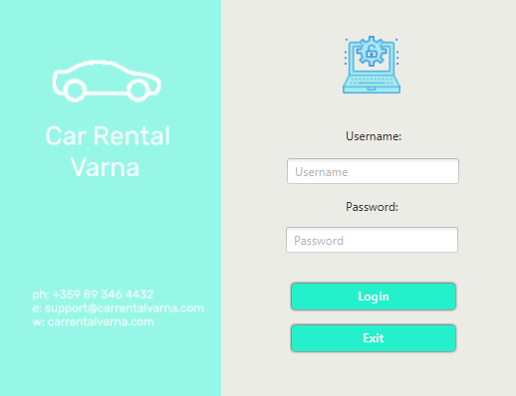

Зависимост от човека логващ се в системата ще получи различен екран , при логване като администратор ще се отвори администраторския панел контролиран от “AdminController” ,ако се логне оператор ще се отвори операторският панел контролиран от “OperatorController”.

Първо логване като администратор , администраторът ще бъде посрещнат с интерфеис съдържащ в най десният панел бутон за връщане в базово положение на менюто и бутон за изход , лявата част на интерфейса съдържа три таб-а които служат за категоризация на функциите

Registrations - за функции свързани с добавяне на данни със следните бутони

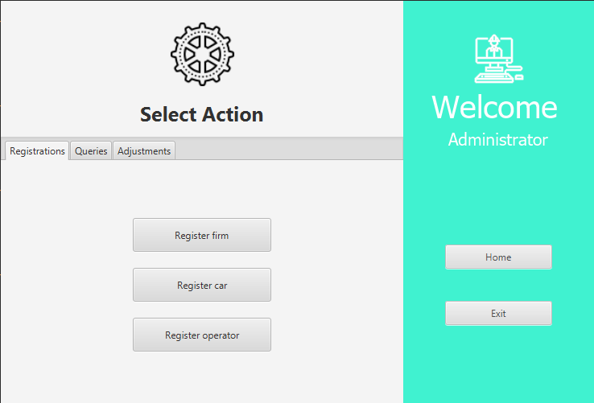

Register firm- служи за добавяне на фирми

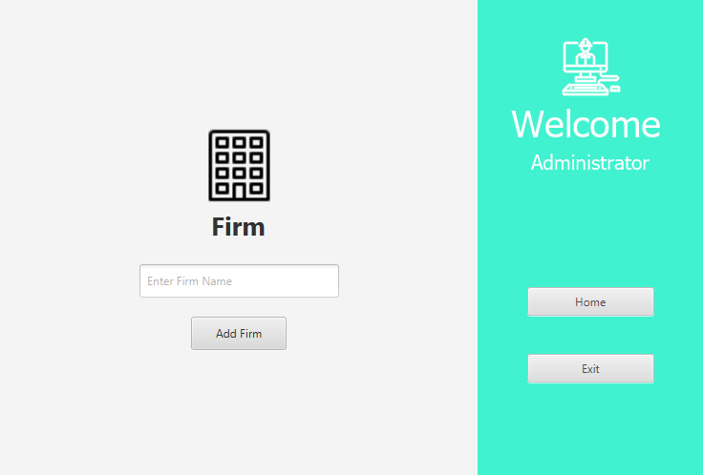

Register car - служи за добавяне на кола

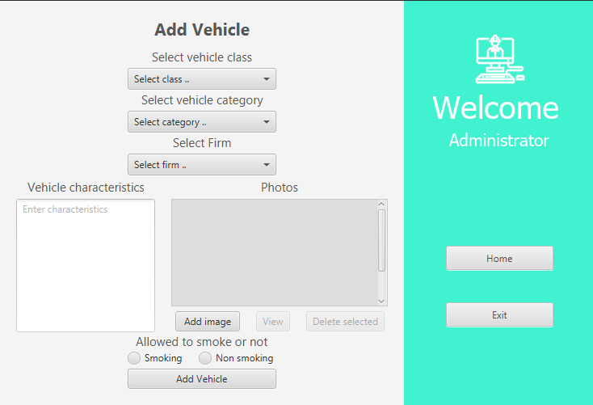

Register operator- служи за добавяне на оператор 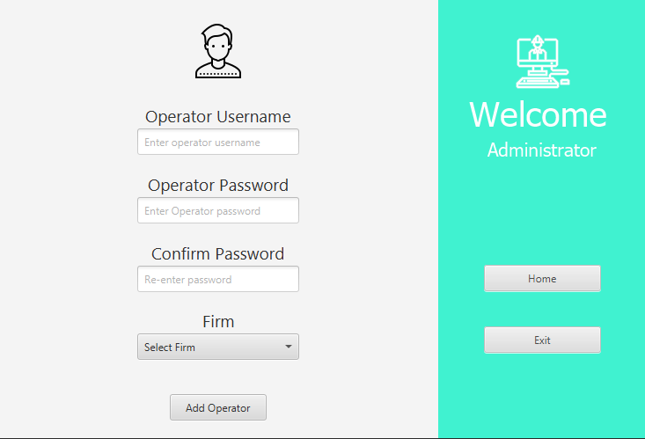

Queries -за заяки показващи данни

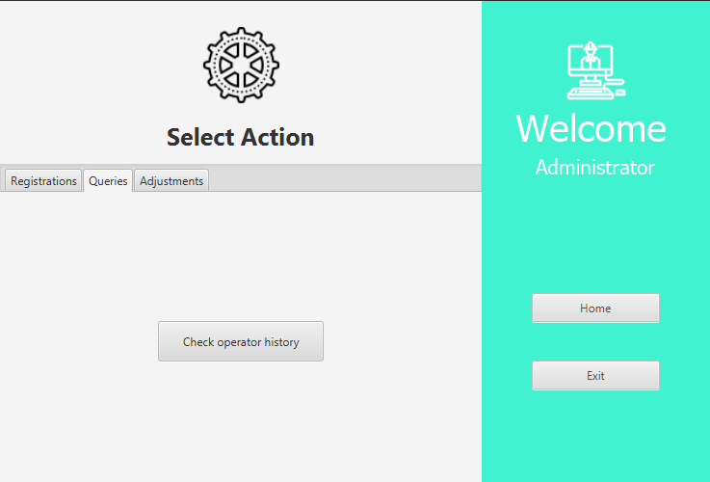

Check operator history - Служи за проверка на поръчките извършени за оператор за даден период от време

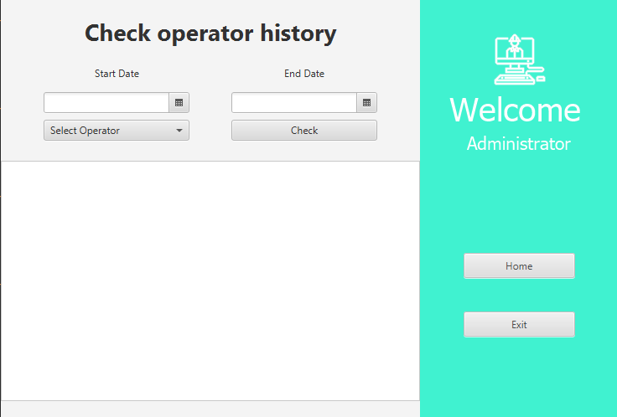

И Adjustments - за модифициране/обновяване на данни със следните бутони

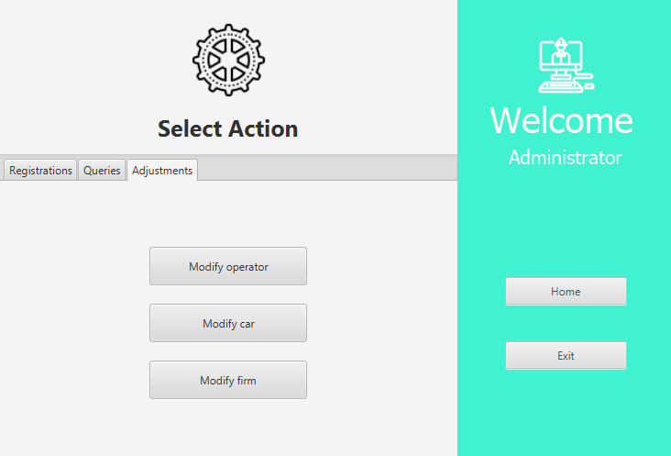

Моdify operator- служи за обновяване на информацията на оператор

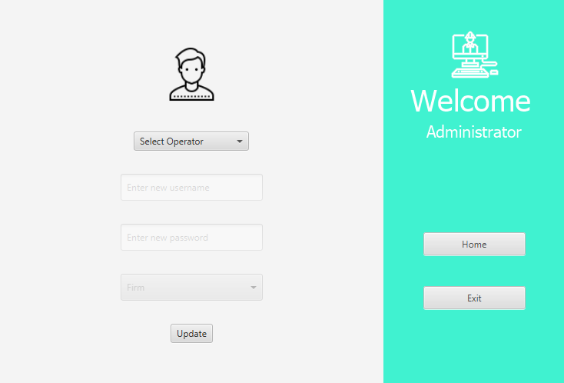

Modify car - служи за обновяване на информацията на оператор

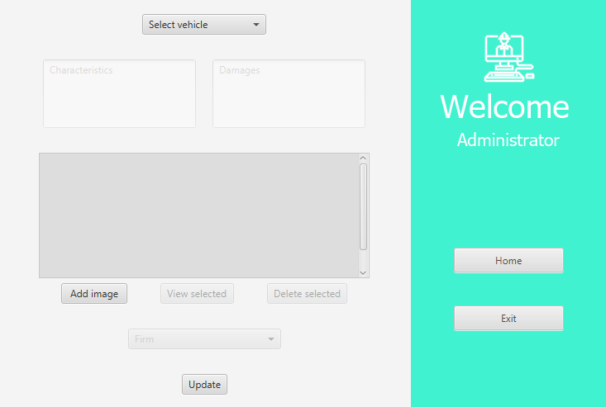

И Modify firm - служи за обновяване на информация на фирма

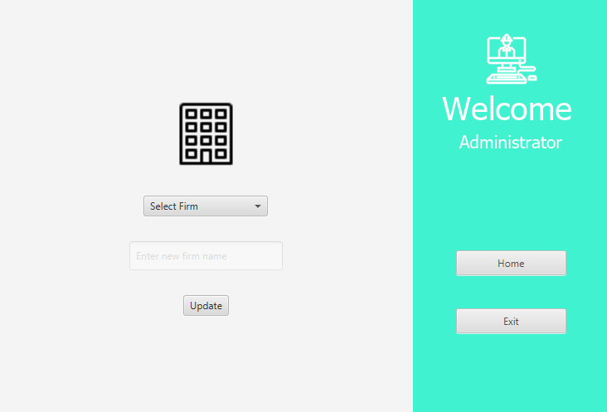

При логване на оператор , потребителят ще бъде посрещнат от подобен екран , с разлика в категориите и бутоните от лявата страна на интерфейса

Операторският панел също съдържа три категории/таб-а

Registrations- за добавяне на данни със следните бутони :

Register car - добавяне на кола

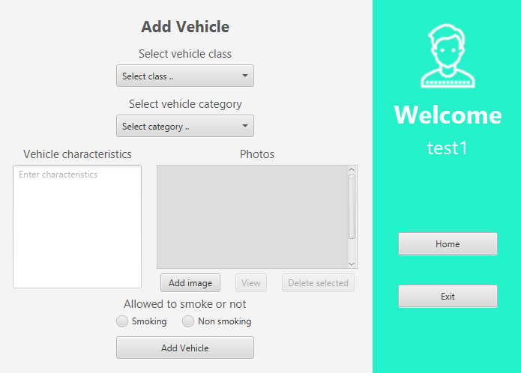

Register client- добавяне на клиент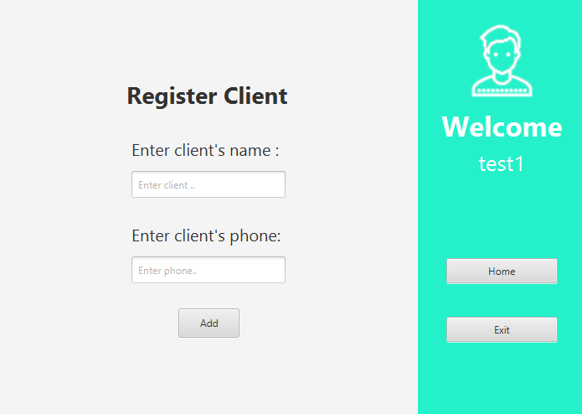

Rentals - функционалности свързани отдаване под наем със следните бутони

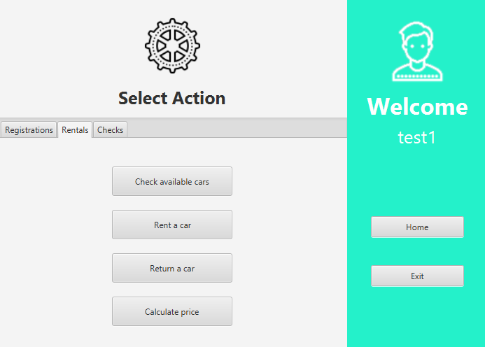

Check available cars- проверка за налични автомобили 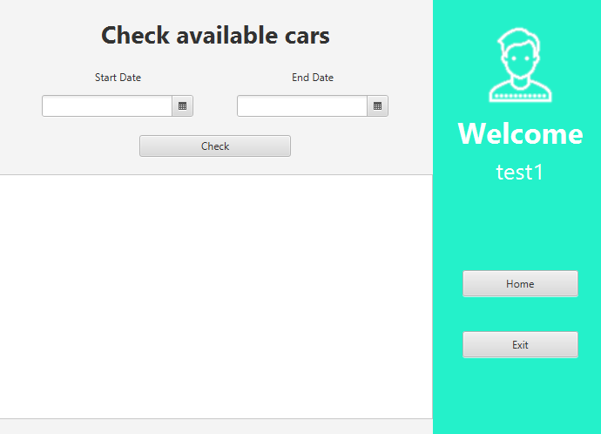

Rent a car- Наемане на автомобил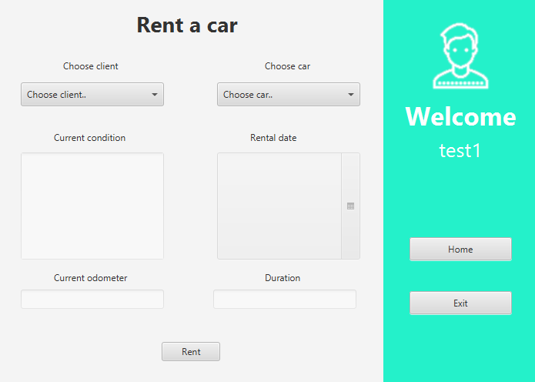

Return a car- връщане на автомобил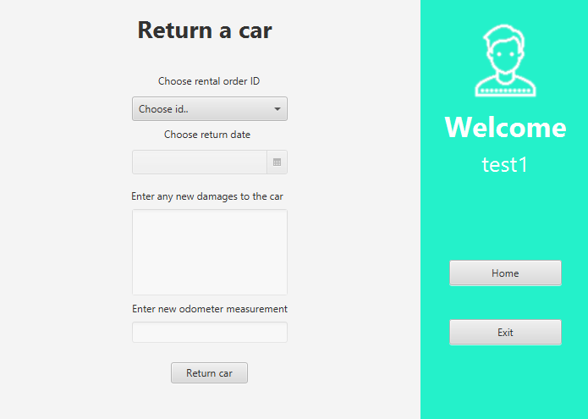

Calculate price - Смятане на цена за дадена завършена поръчка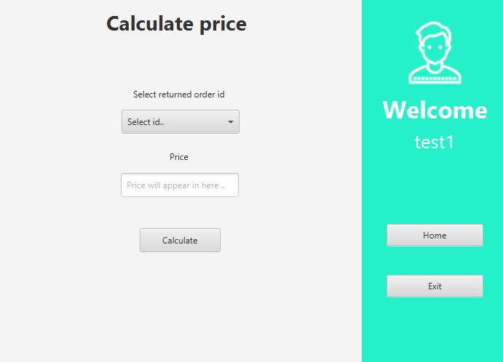

Checks - категория за заявки свързани с проверяване на данни със следните бутони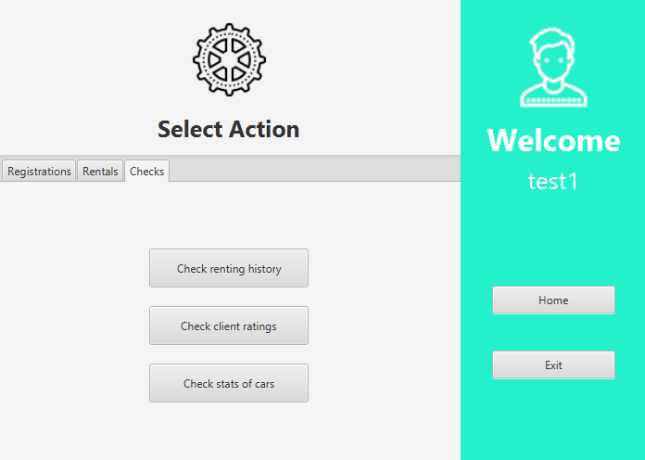

Check renting history- проверка за минали поръчки на даден автомобил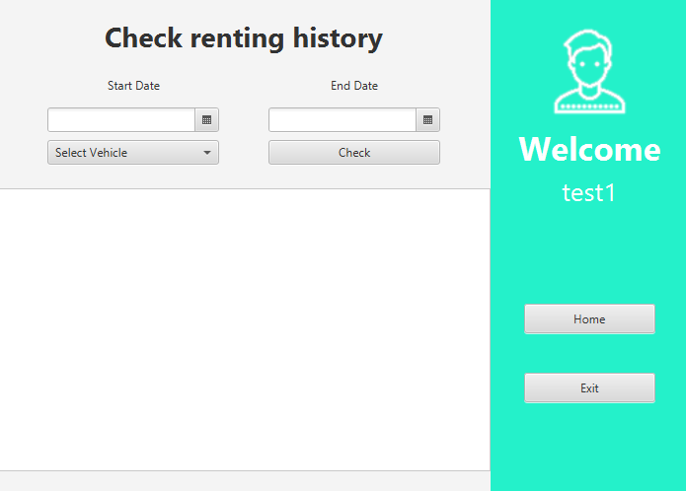

Check client ratings- проверка на реитинги на клиенти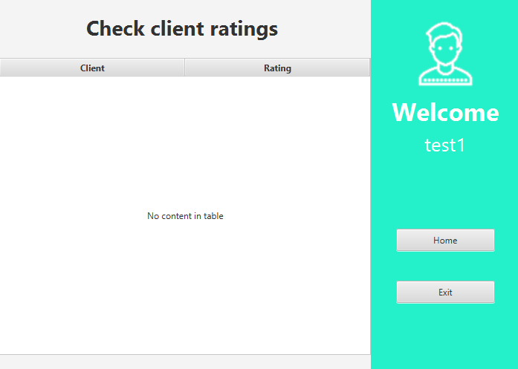

Check stats of cars - проверка на характеристиките на автомобили по зададени филтри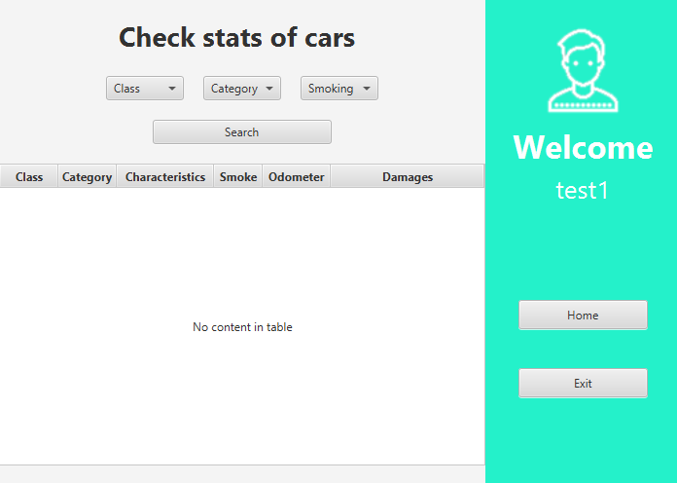

4.3.2)Реализация на бизнеслогика

За контролирането на логин панела се използва конролера “LoginController”

В него се задават нужните FXML елементи , след което се декларира метода “closeStage” , “login” и метода който се използва при натискането на бутон “cancelButtonOnAction”

**-”closeStage”:** се използва за затварянето на сегашната сцена за да не стане cluttering на визуална информация

**-”login”:** се използва за логване в системата ,първо задава текста на label-a под полето за парола да изпизва “Logging in”

След което присвоява резултата от метода “loginToDatabase” на променлива от тип int , ако е “-1” означава че има грешка при което се показва alert

При резултат “0” се отваря сцената на администраторският панел и се затваря сцената на логин панела

При всички други резултати зарежда в статичният клас “Data” нов обект от типа “Operator” който съдържа информация за фирмата на оператора

След което се зарежда операторският панел и се затваря логин панела

**-”cancelButtonOnAction” :** затваря логин панела и така затваря самата програма

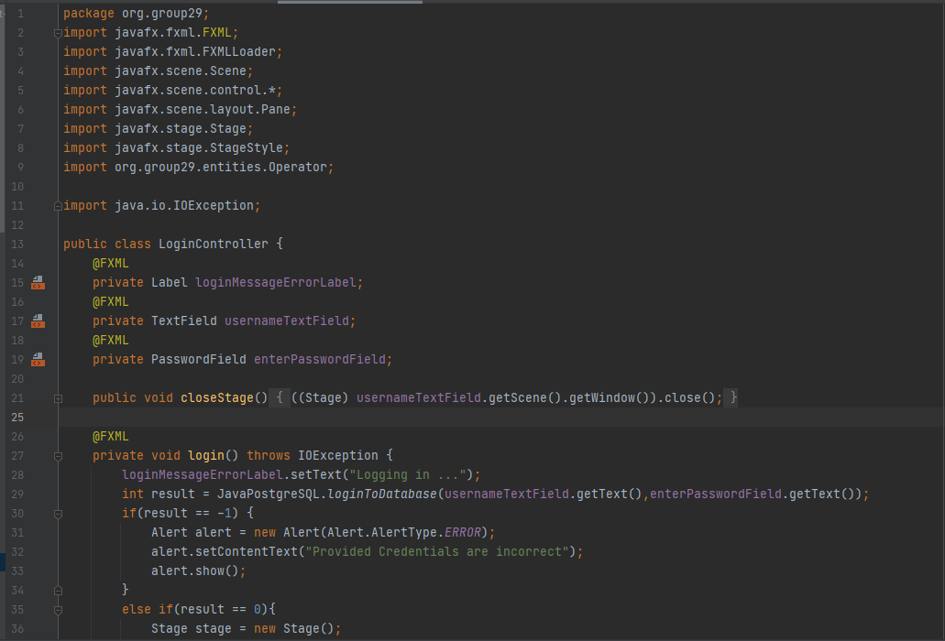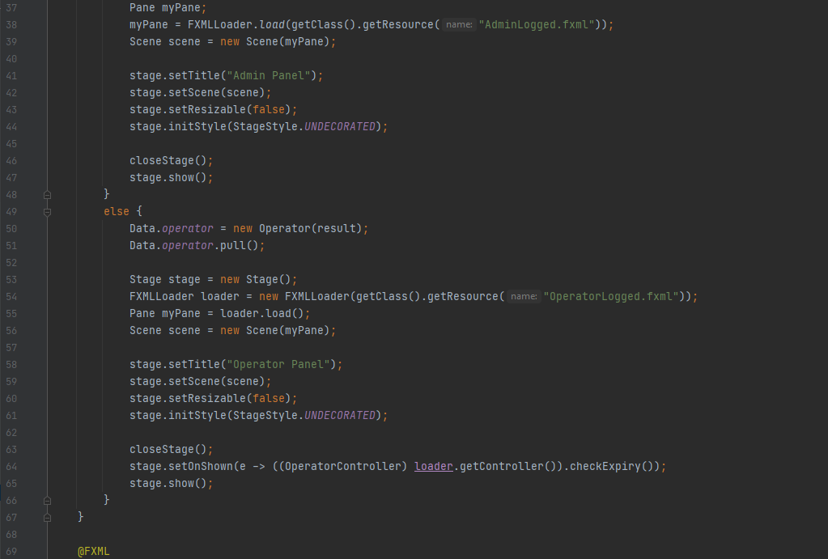

Администраторският панел се състои от 2 контролера , “AdminController” и “AdminMenuController”

“AdminController” съдържа три метода :

**-”initialize” :**метод който се изпълнява при отварянето на прозореца и слага Event Handler -а на бутона Home да изпълнява метода “switchContent”

**-”switchContent”:** метод чрез който се сменят различните под-сцени в админ панела

**-”exitSceneOnAction”:** метод за затваряне на сцената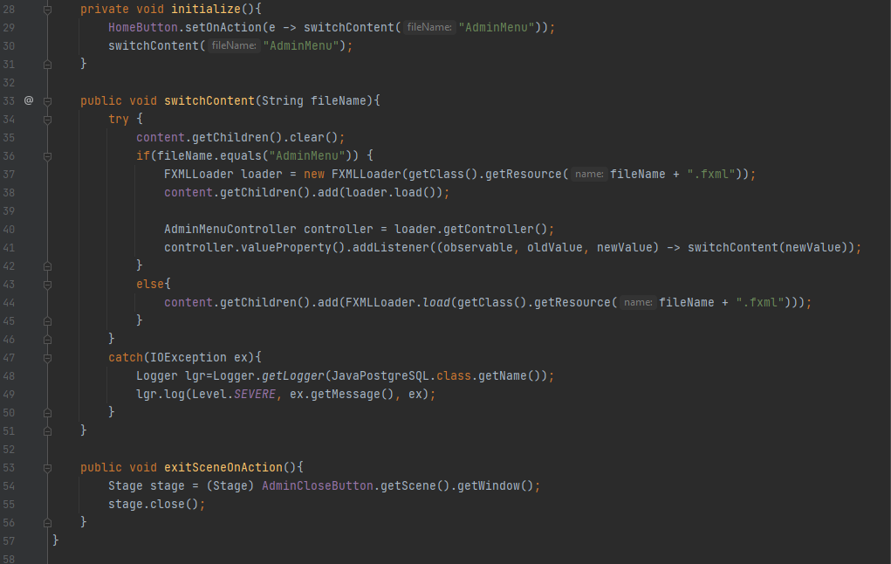

**“AdminMenuController”** се използва за инициализиране на различните event handler-и на бутоните 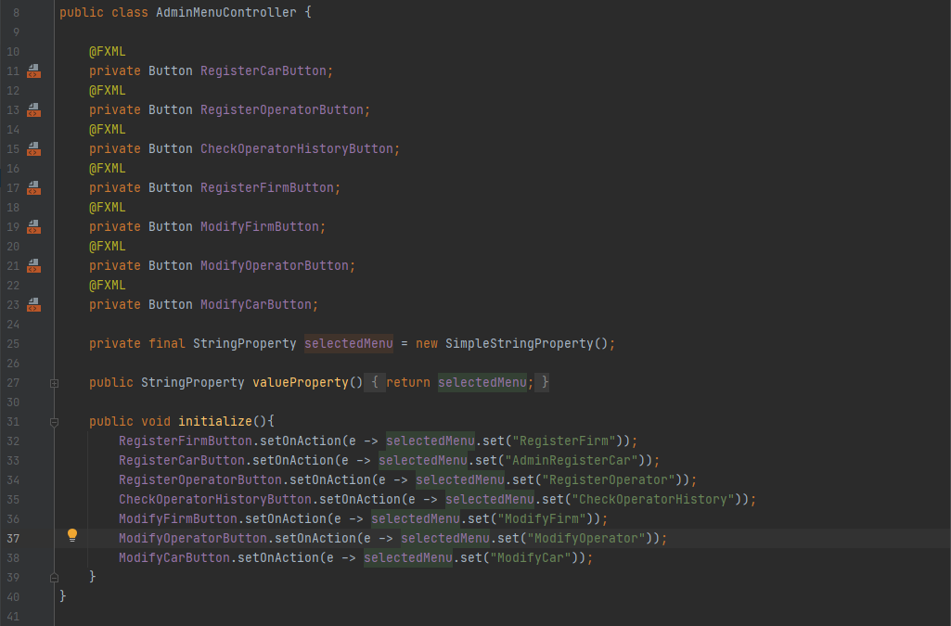

**“RegisterFirmController”** се използва за контролиране на сцената за добавяне на фирма , създава се обект от тип Firm , след което се извиква метод commit на обекта , той извиква метод от слоя за работа с базата данни който добавя фирмата и връща резултат , при “-1” означава че вече съществува такава фирма , при резултат различен от “-1” излиза alert че успешно е добавена фирма .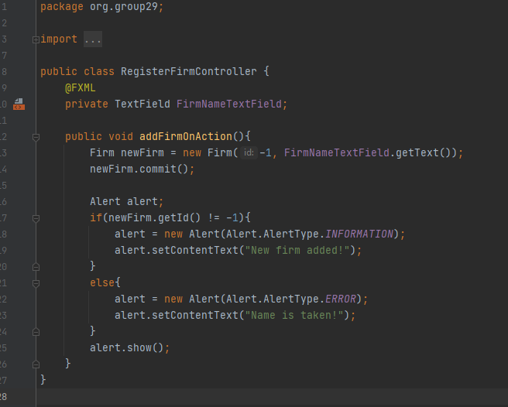

**“AdminRegisterCarController”** контролира добавянето на коли в администаторският панел, първите три метода които се извикват започващи с ”populate” се използват за попълване на comboBox-овете , след което метод “initialize ”добавя listener който при натискане на снимка слага сива рамка около нея

Следващият метод “addImageOnAction” се използва за добавяне на самите снимки , който прави бърза проверка дали има селектиран фаил и ако той съществува го добавя към StackPane-а отговарящ за снимките

Метод “deleteImageOnAction” проверява коя е избраната снимка и я изтрива

Метод ”viewImageOnAction” се използва при натискането на бутон “view”той взима селектираната снимка и я уголемява.

Метод “addVehicleOnAction” първо проверява дали всички полета с попълнени, след което извиква метод от слоя за работа с базата данни за добавяне на кола

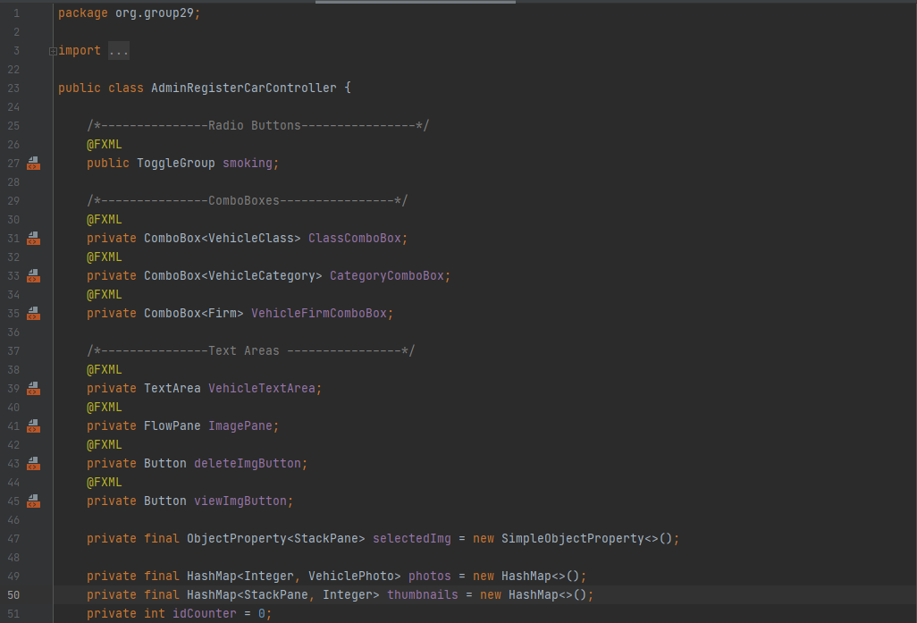

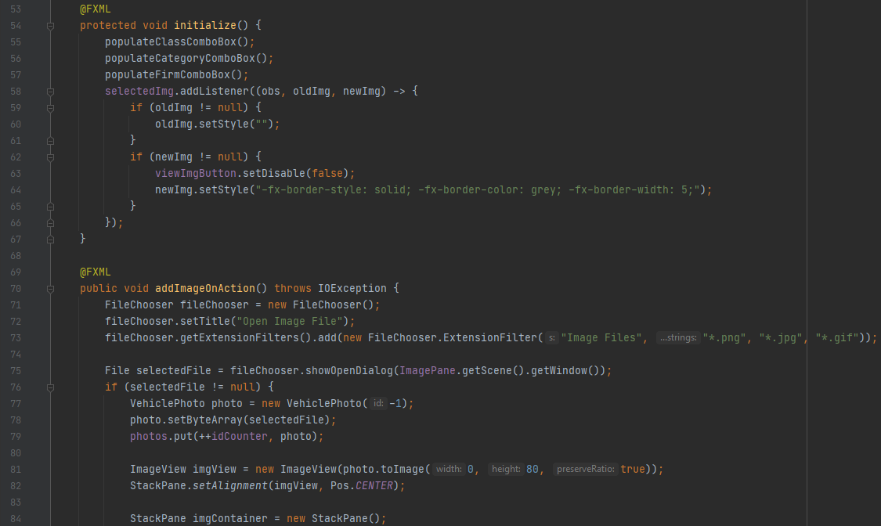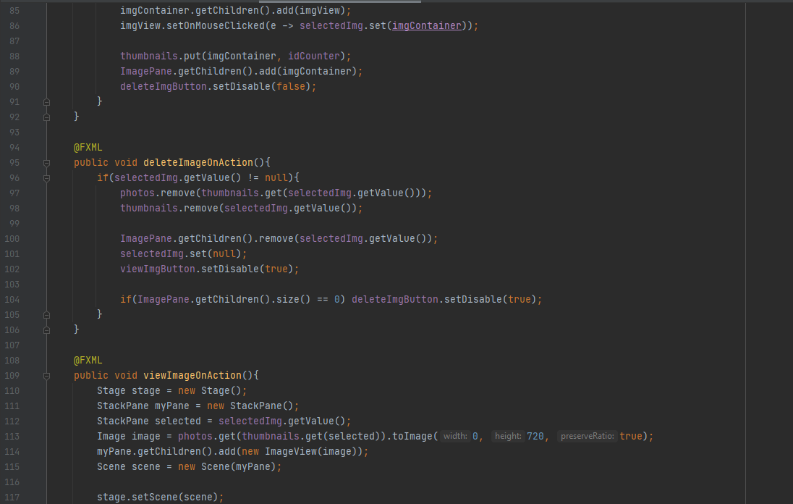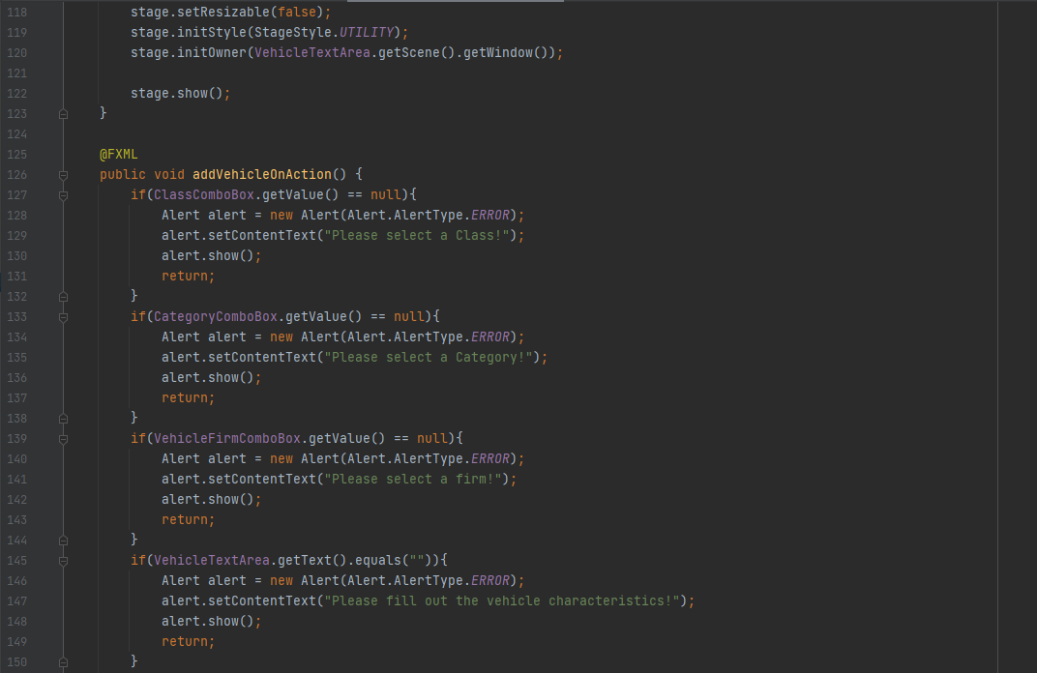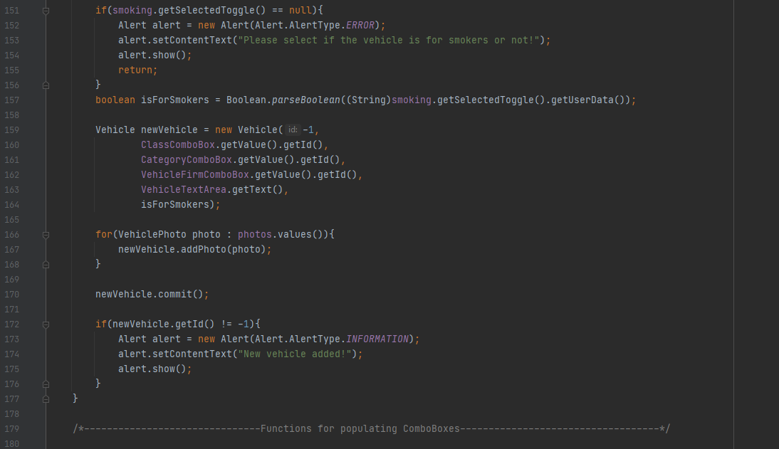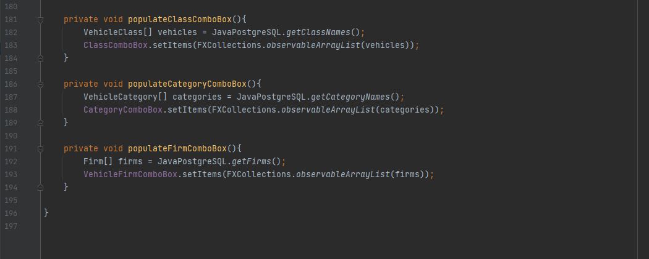

**“RegisterOperatorController”** се използва за контролирането на сцената за добавяне на оператори

Метод “initialize” извиква метод за попълване на comboBox-a

Метод “populateFirmComboBox” се използва за самото попълване на comboBox-a

Метод “addOperatorOnAction” правят проверки дали са попълнени полетата , след което извикват метод от слоя за работа с базата данни който връща или “-1” или последният генериран ключ , при “-1” показва alert за грешка , при всички други варианти показва съобщение че е добавен оператор

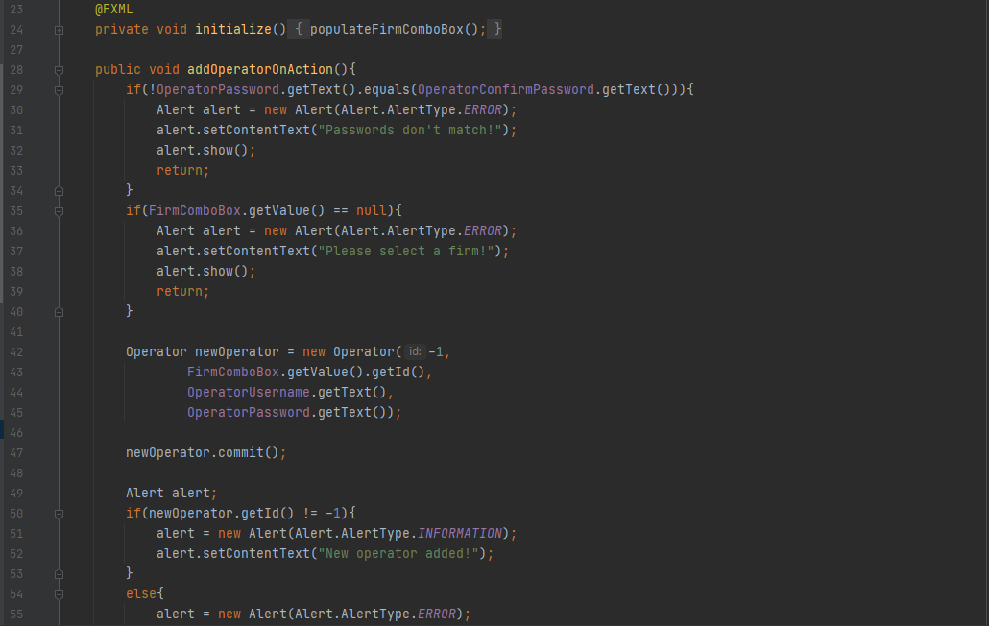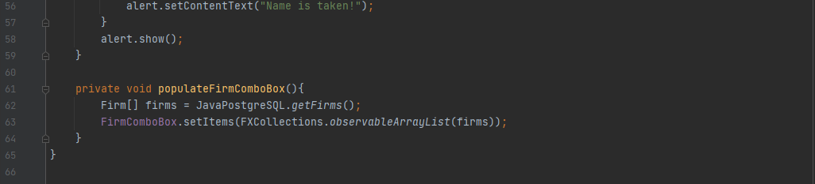

**“CheckOperatorHistoryController”** отговаря за контролирането на сцената за проверка на история на поръчките на оператора

Методите “populateOperatorComboBox” и “populateOperatorComboBox” работят по един и същ принцип за попълване на комбо бокс

Meтода “checkButtonAction” проверява дали са попълнени данните след което извиква метод “getOperatorHistory” от слоя за работа с базата данни , сортира масива с резултати и го поставя в ListView

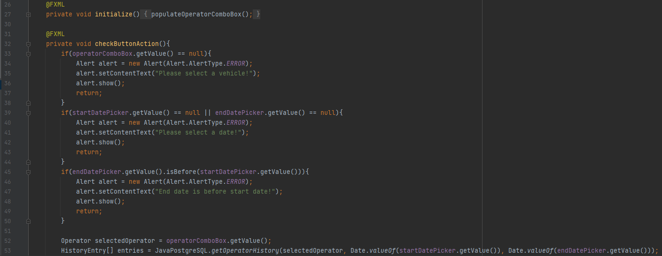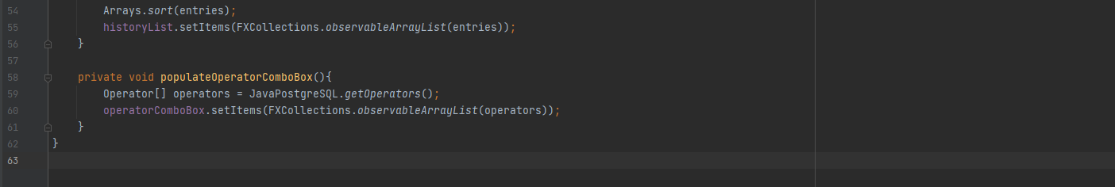

**“ModifyOperatorController”** отговаря за контролирането на сцената за обновяване на данни на оператор

Метод “onOperatorSelection” обновява полетата да са активни след избиране на оператор

Метод ”onUpdateAction” се използва са самото обновяване на данните , като първо проверява празни полета , след което обновява обект от тип оператор с новите данни и извиква commit , който е метод извикващ метод за промяна на данни от слоя за работа с базата данни

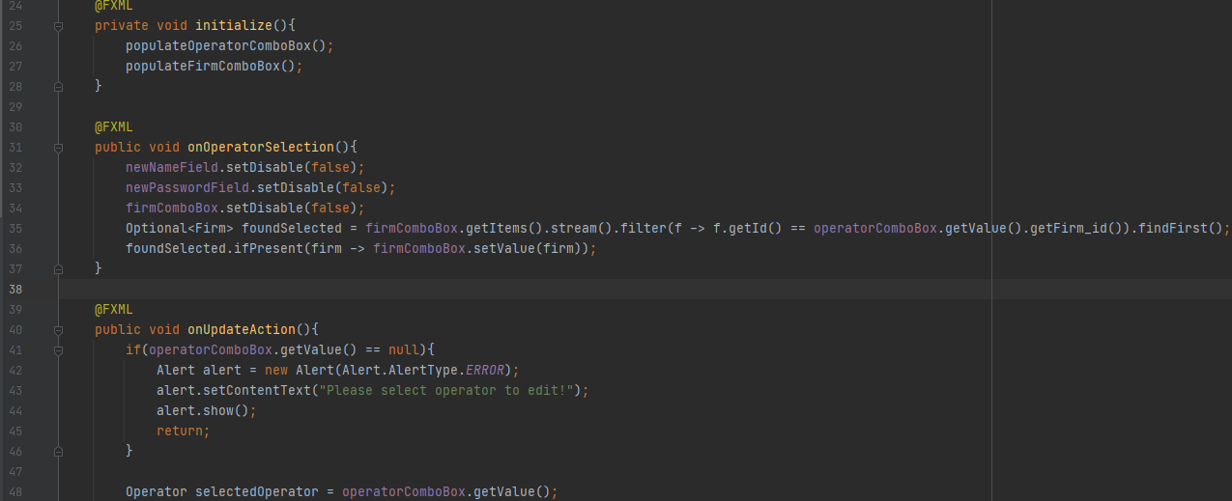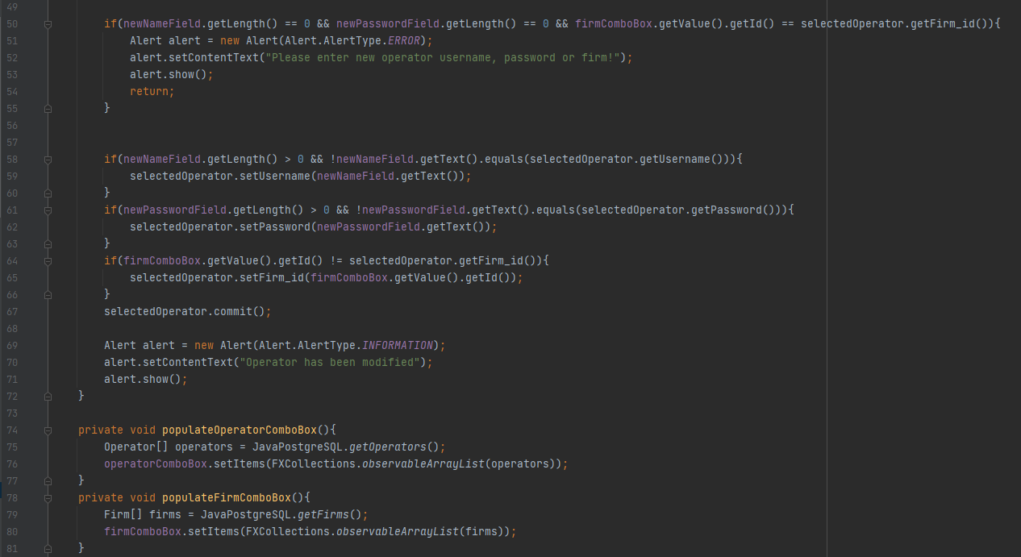

**“ModifyCarController”** се използва за контролирането на сцената свързана с обновяването на данни за кола

Метод “onVehicleSelection” взима всичката информация за дадена кола чрез методи от слоя за работа с базата данни и поставя информацията в правилните полета

Метод “onUpdateAction” проверява дали всички полета са избрани и ако има обновени полета слага флагове които са boolean променливи , ако има промени тогава извиква метод commit на избраната кола

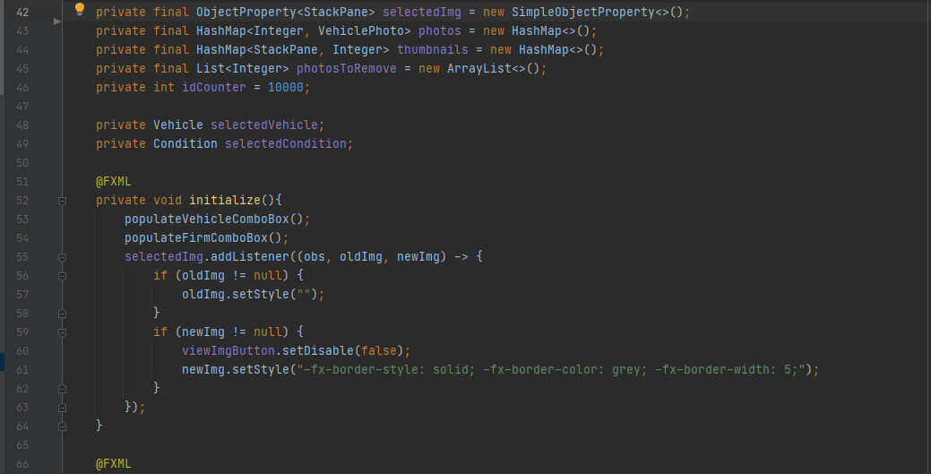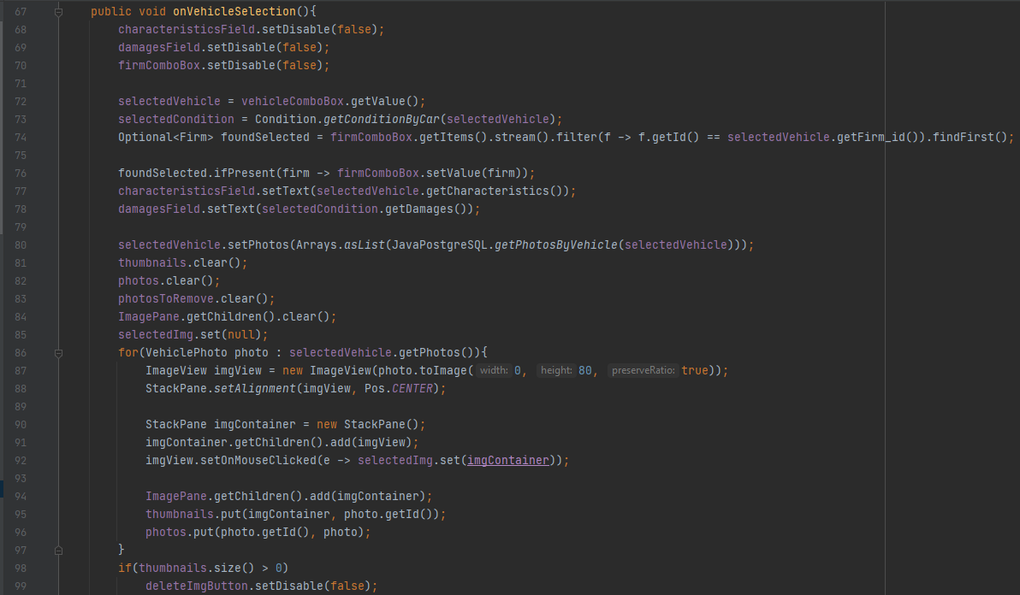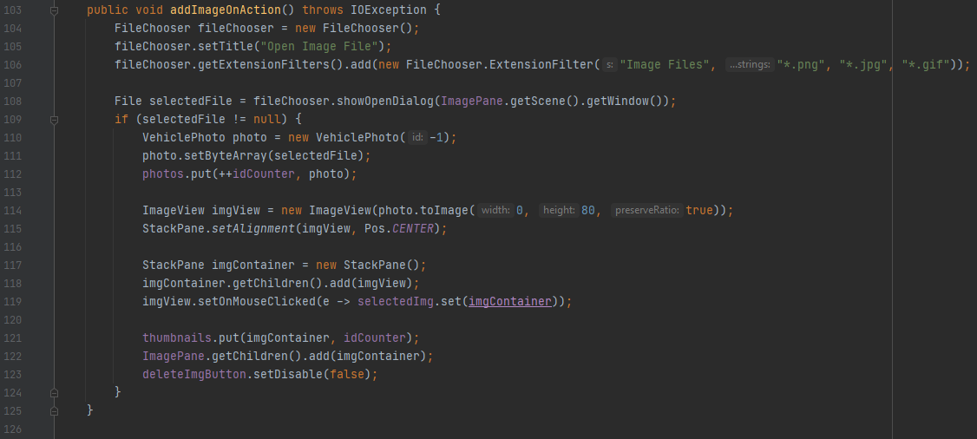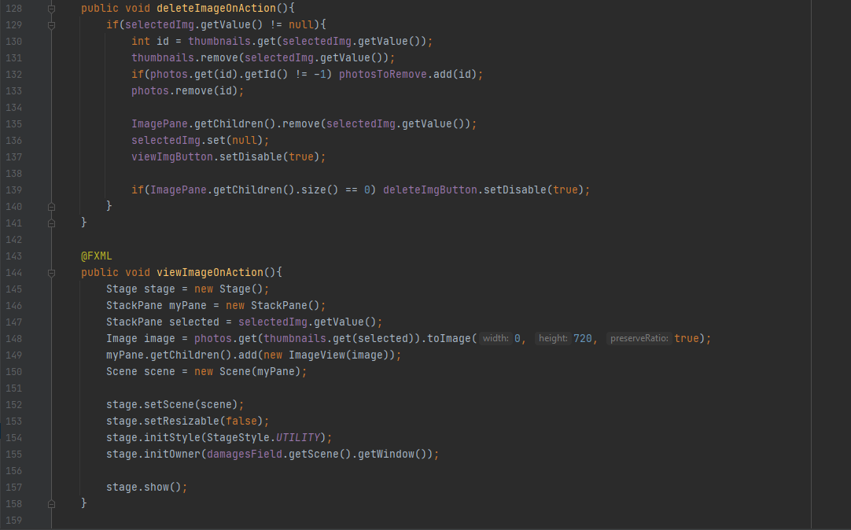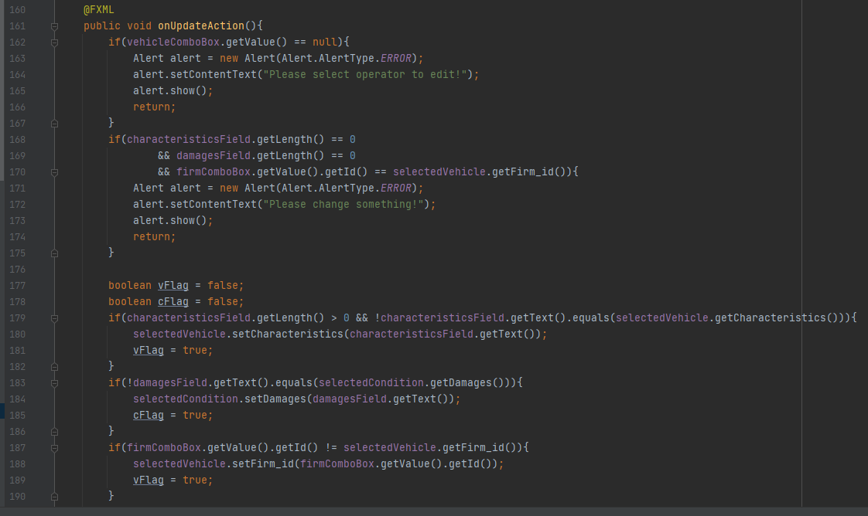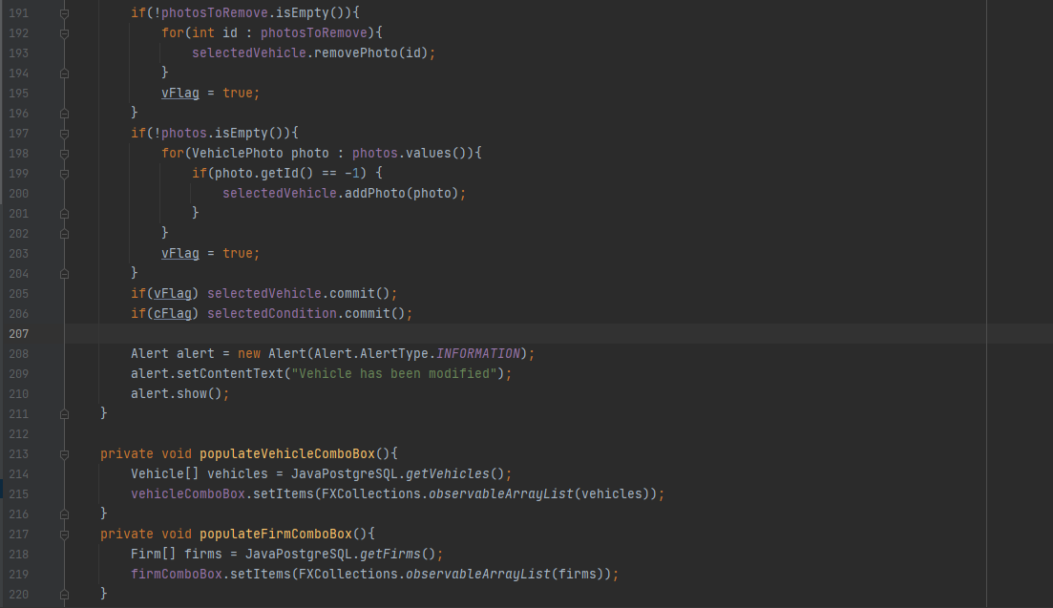

**“ModifyFirmController”** се използва за контролирането на сцената за обновяване име на фирма

Метод “onUpdateAction” проверява дали има празни полета след което взима стойностите и чрез метода commit на обекта selectedFirm извиква метод от слоя за работа с базата данни за обновяване на фирма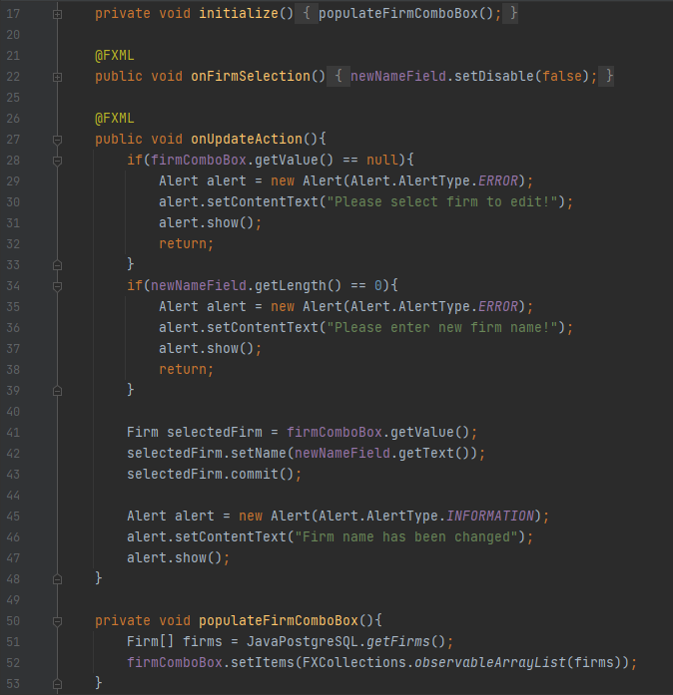

“RegisterCarController” отговаря за контролирането на сцената за добавяне на кола в операторският панел , идентичен с “AdminRegisterCarController” с една разлика в метода “addVehicleOnAction” която е че взима автоматично фирмата на оператора

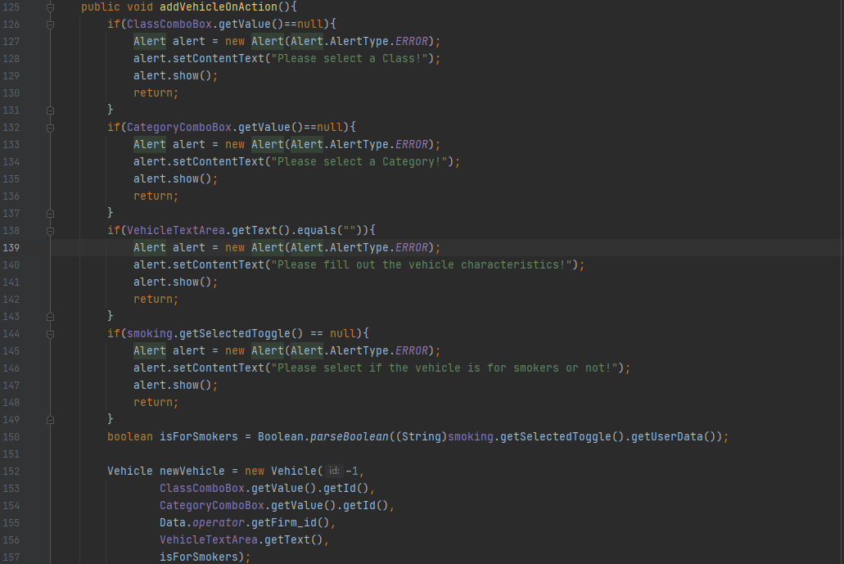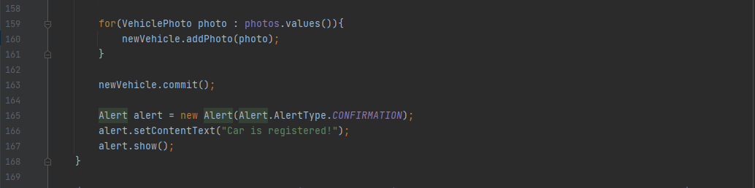

**“RegisterClientController”** отговаря за контролирането на сцената за добавяне на нов клиент , всеки клиент започва с базов реитинг 5 който се променя зависимост дали закъснява с поръчки или не , максимален реитинг - 10 , минимален реитинг - 1

Metod “addClientOnAction” проверява за празни полета и проверява дали формата на телефоният номер е правилен след което извиква метод commit na обект newClient , зависимост от върнатият резултат излиза различно съобщение

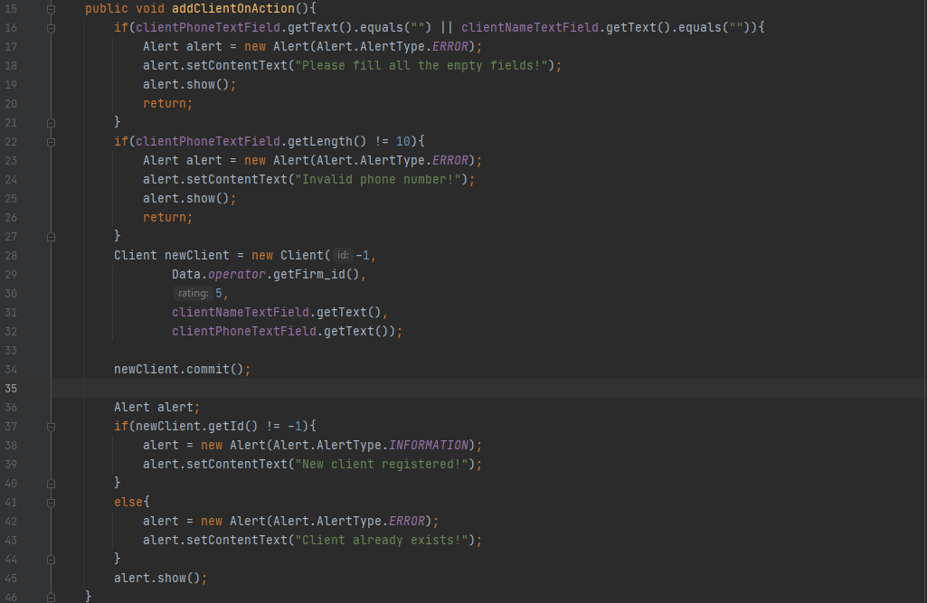

**“CheckAvailableCarsContoller”** отговаря за контролирането на сцена която проверява за свободни коли за период

Meтод ”checkButtonAction” първо проверява валидността на датите , след което извиква метод от слоя за работа с базата данни за проверка на свободни превозни средства за даден период и върнатият лист от коли се форматира и добавя в списък който се визуализира

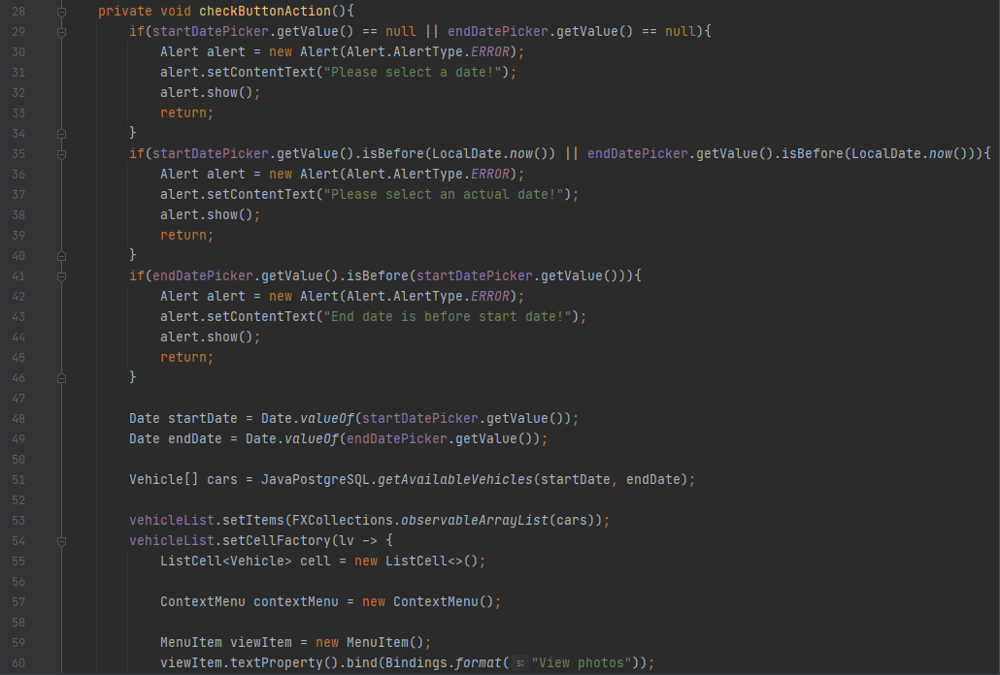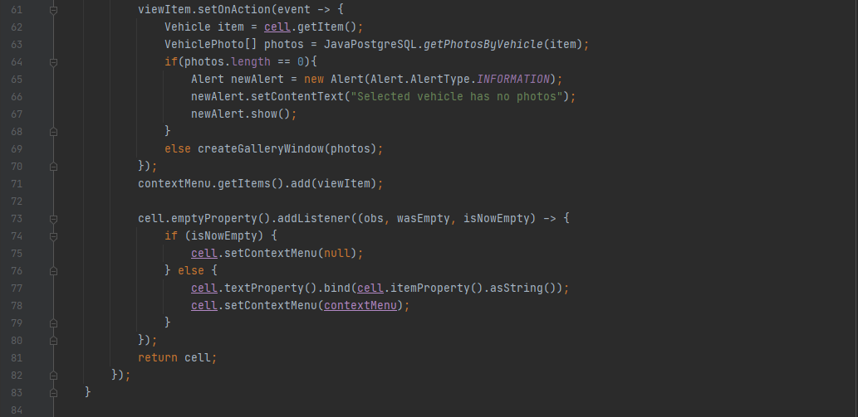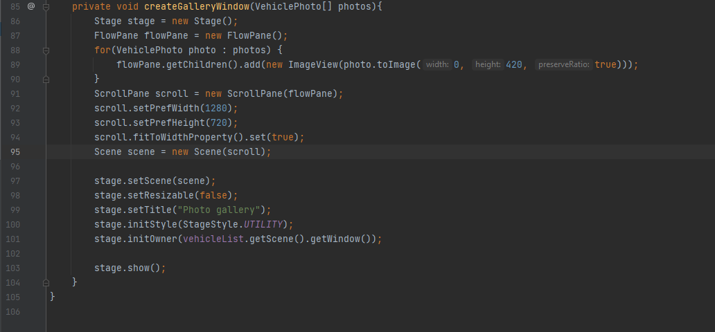

**“RentCarController”** се използва за контролиране на сцената за даване на кола под наем

Meтод “checkRisk” проверява реитинга на клиент и ако е рисков клиент визуализира label за предупреждение

Метод “enableFullForm” активира останалите полета след избирането на кола

Метод “rentButtonOnAction” проверява дали всички полета са попълнени и също тяхната валидност , след което се създава обект от тип “Rental” , добавя се всичката информация в него и се използва метода “commit” за извикване на метода за добавяне на данните към базата данни,след което зависимост от върнатият резултат изпизсва различно съобщение

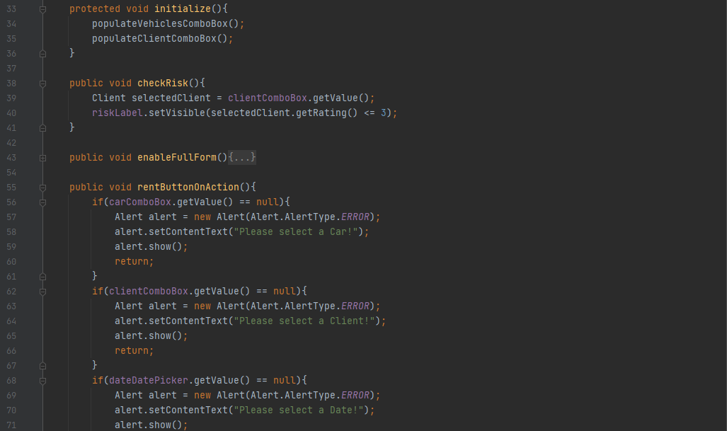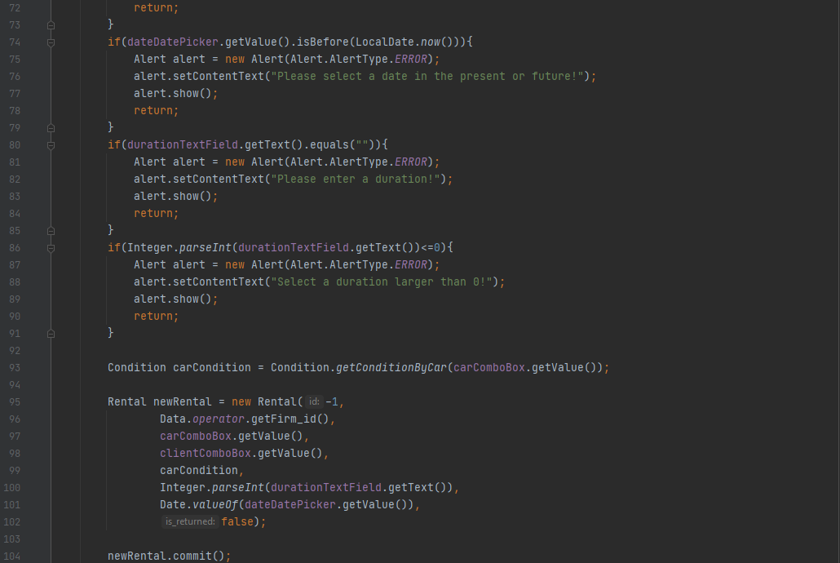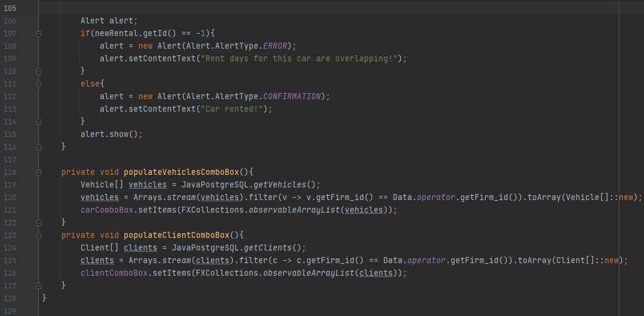

**“ReturnCarController”** отговаря за контролирането на сцената за връщане на кола

Метод “returnCarOnAction” първо валидира входните данни, след което прави нов обект от тип “Return” добавя данните и извиква метода за работа с базата данни за добавяне на return , след което ако няма грешка се декларира нов обект от тип “Condition ” който отговаря за новото състояние на колата . След което се извиква метод за добавяне на новият condition в базата данни.

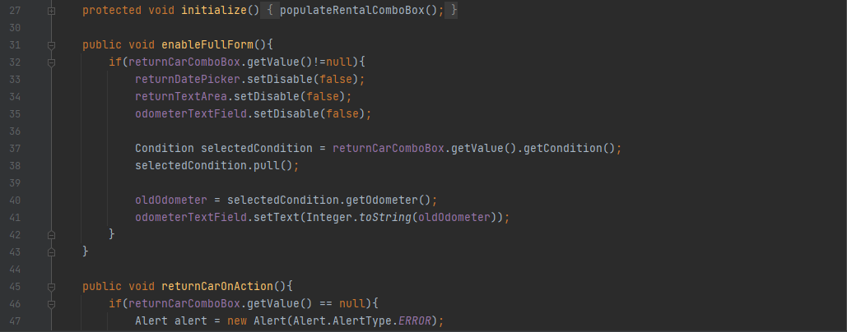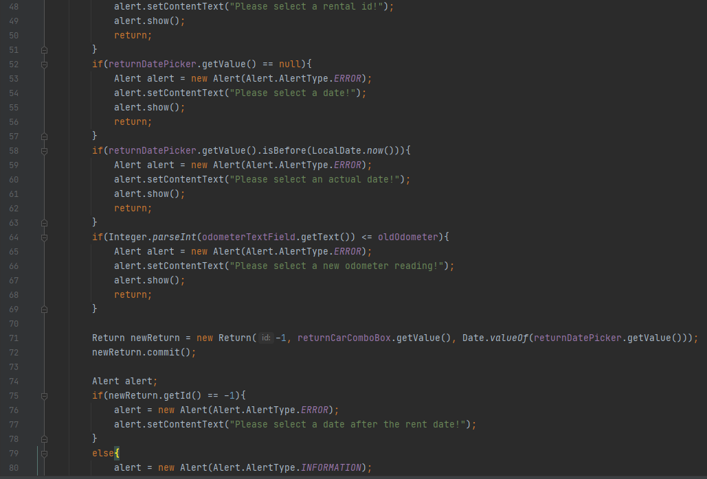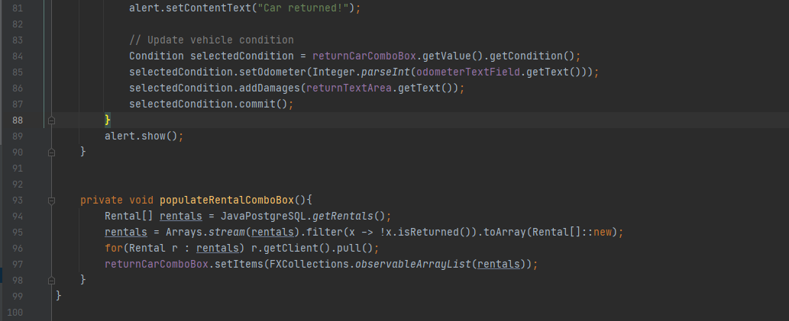

**“CalculatePriceController”** се използва за контролиране на сцената за изчисляване на цената

Метод “calculateOnAction” проверява дали е избран return id след което се извиква метод getPrice за работа с базата данни който изчислява чрез функция в базата данни цена на кола по клас , за луксозна кола дните се умножат по 55 а броя на щети по 65 , за family клас кола дните се умножават по 25 а броя щети по 35, и за urban класа кола , дните се умножават по 15 а броя щети по 10. 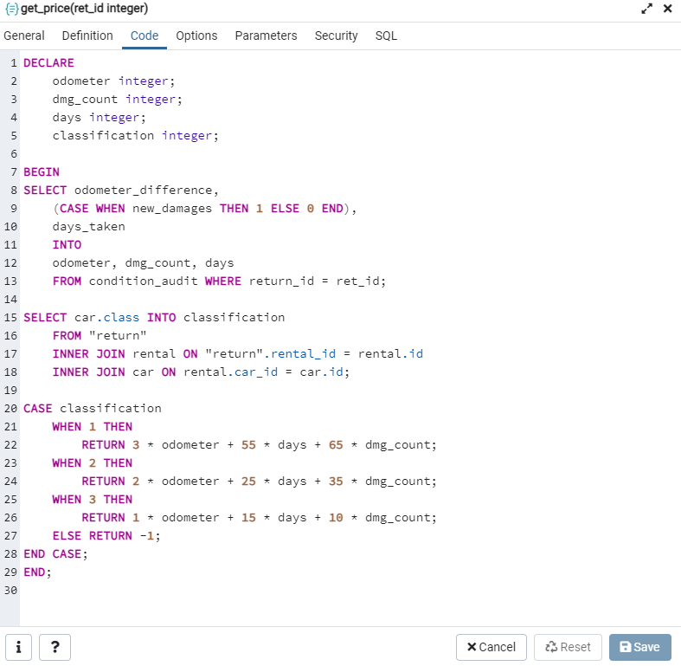

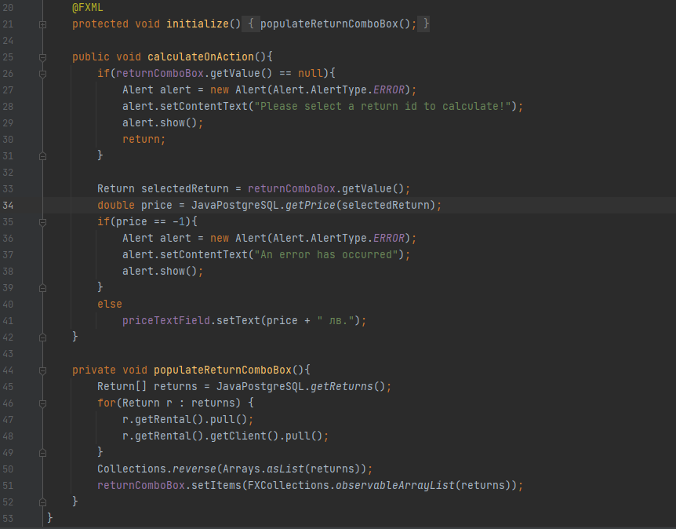

**“CheckRentingHistoryController”** се изпoлзва за контролирането на сцената за проверки на историята на поръчки за коли

Метод “checkButtonAction” проверява валидността на датите след което извиква метод за взимане на всички коли в даденият срок (“*getRentalsByVehicle*”) , след което попълва ListView с върнатите данни

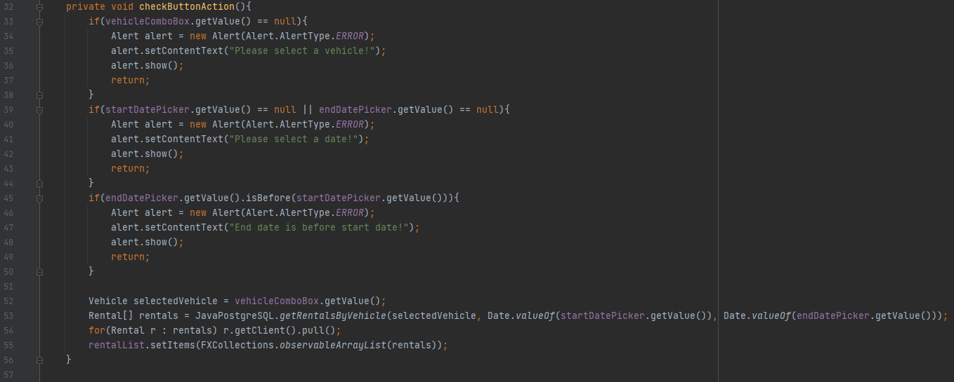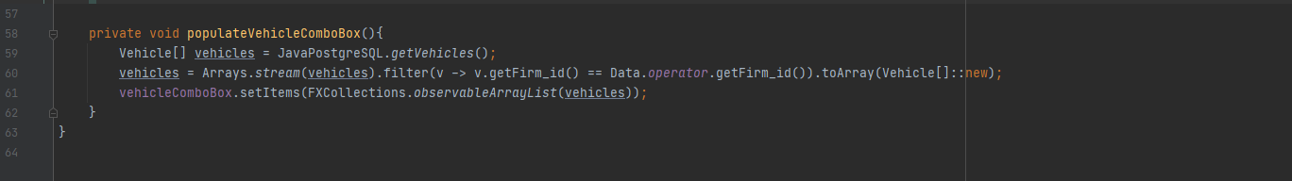

“**CheckClientRatingsController”** отговаря за контролирането на сцената за показването на клиентските реитинги

Метод “initialize” взима всички клиенти и ги поставя в таблицата

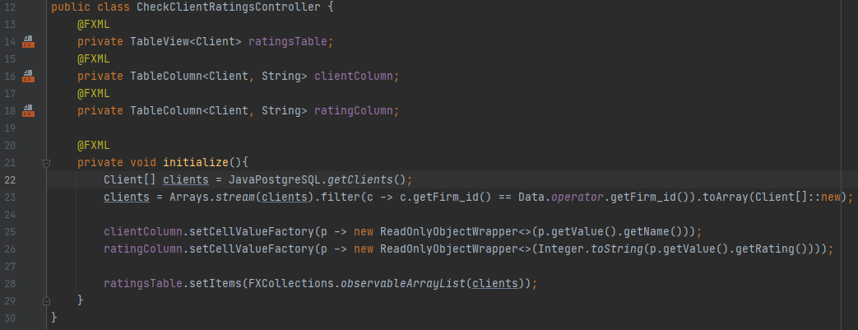

**“CheckStatsOfCarsController”** последен контролер отговорен за сцената за търсене на коли

Метод “initialize” който попълва всички комбо бокс-ове и запълва hash мапове за различните категории на търсене

Метод “searchOnAction” филтрира данните според избраните филтри след което ги поставя в контеинер и ги визуализира в таблица, ако листа с филтрирани коли е празен се показва съобщение

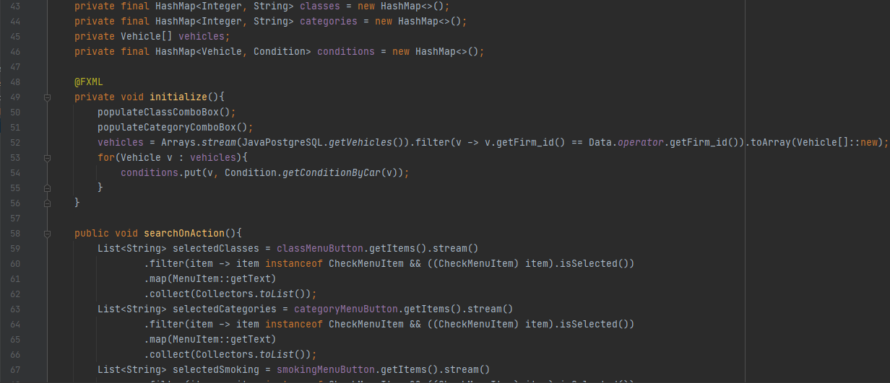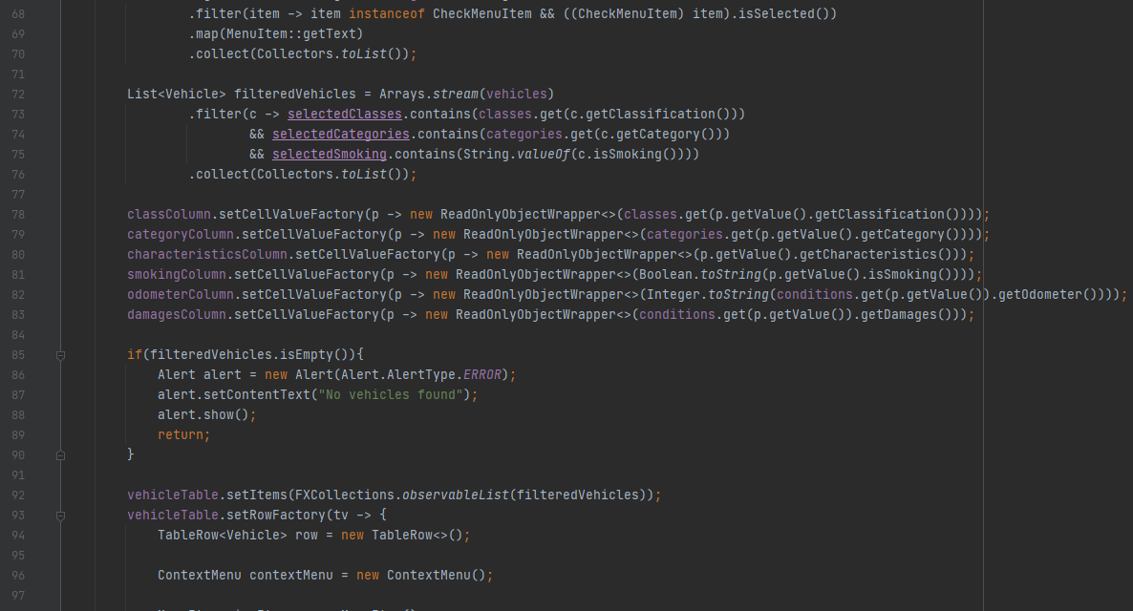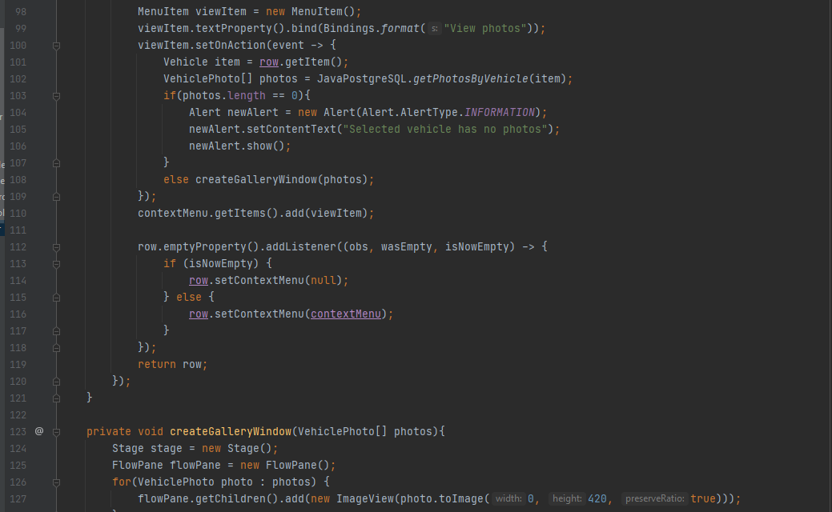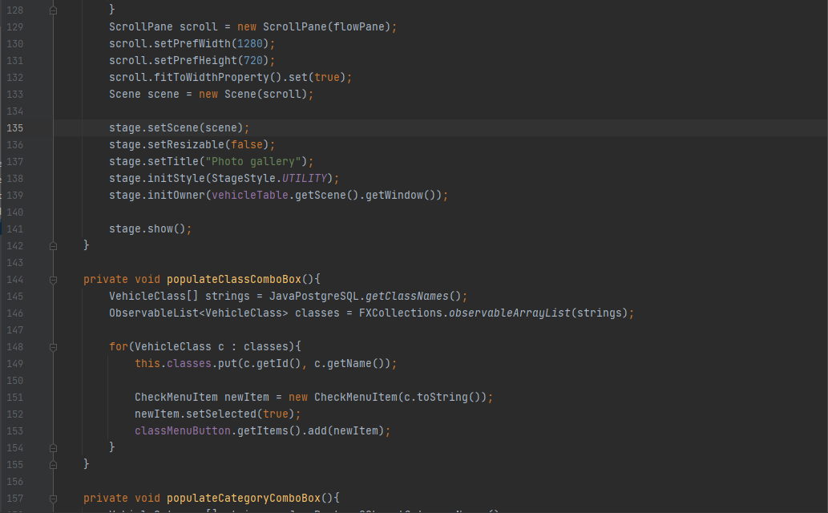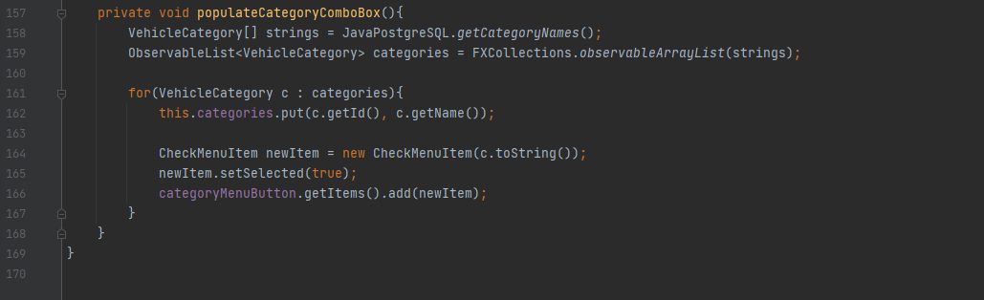

4.4)Реализация на модул за регистриране на събития в системата

За логване на събития и грешки в системата сме използвали базов Java Logger , поради причината че бе открита критична грешка в сигурноста на log4J която не е безопасно да се използва дори в затворен проект като този .

5.Teстове

5.1)Помощен файл за тестване

За подмогане с тестванете сме направили файл за изтриване на данни от базата данни на име “TestUtils”

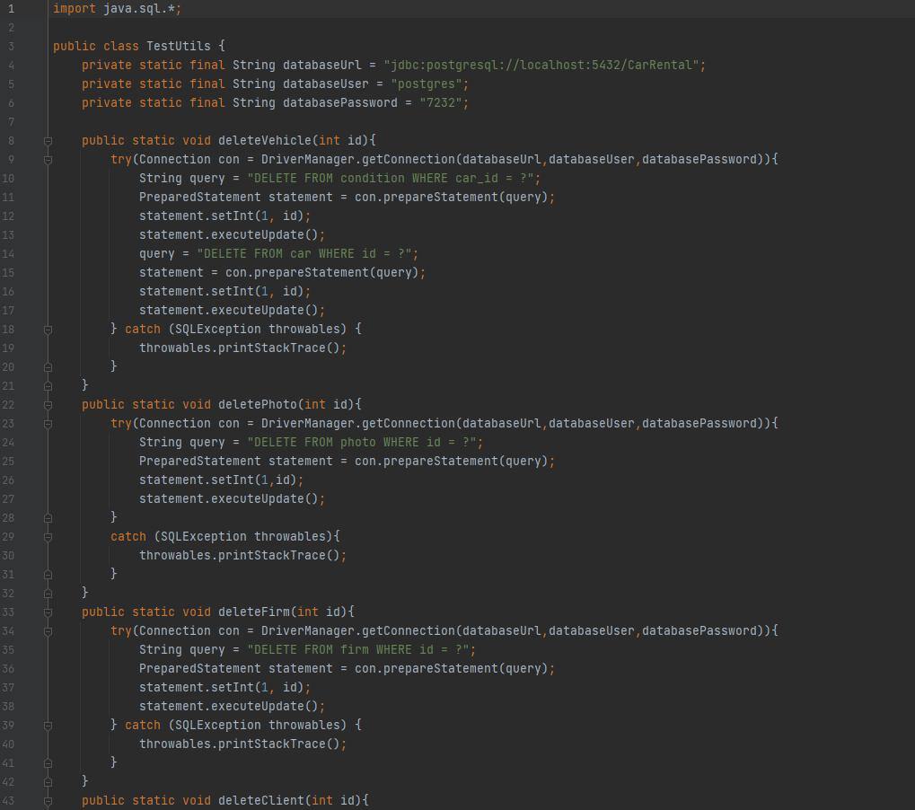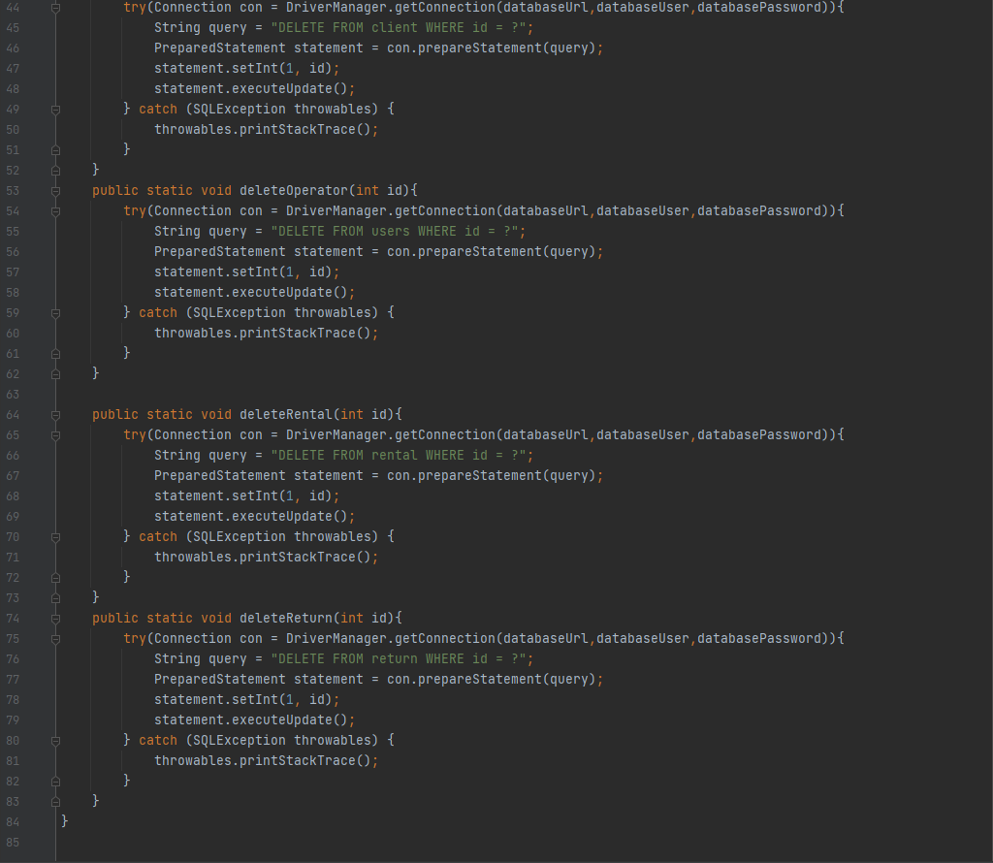

5.2)Тестове

Тестовете се намират в файла “JavaPostgreSQLTests”

